DNBSEQ-T7/DL-T7软件安装升级
操作指导
目录
修订记录 3
一、 升级说明 4
二、 版本匹配（ECR5.1） 4
以下版本均以PLM受控版本为准 4
三、 DNBSEQ-T7控制软件安装 5
1. 首次安装控制软件 5
2. 控制软件升级 8
四、 DNBSEQ-T7工程师软件安装 12
1. 首次安装工程师软件 12
2. 工程师软件升级 14
五、 DNBSEQ-T7脚本安装包软件安装 16
1. 首次安装脚本安装包软件 16
2. 脚本安装包软件升级 17
六、 DL-T7控制软件安装 19
1. 首次安装控制软件 20
2. 控制软件升级 23
七、 DL-T7工程师软件安装 25
1. 首次安装工程师软件 25
2. 工程师软件升级 27
八、 DL-T7脚本安装包软件安装 28
九、 GUI使用方式 28
1. GUI打开方式 28
2. GUI使用注意 30
十、 固件升级配置说明 31
1. 接口IO板配置 34
2. LT板配置 34
3. 温控板配置 35
十一、 DeviceInfo文件获取 39
十二、 需要检查/修改参数 39
1. 新增参数（ECR5.1基于ECR5.0版本） 39
2. 新增参数（ECR5.0基于ECR4.3版本） 40
3. 新增参数（ECR4.3基于ECR4.2版本） 42
4. 新增参数（ECR4.2基于ECR4.1版本） 42
4. 新增参数（ECR4.1基于ECR4.0版本） 44
5. 国产化新增多种配置需要检查参数 46
6. 默认参数值确认 48
7. 分光 51
十三、 FPGA升级 51
1. BIS升级 51
2.HBC升级 52
3. Bis连HBC失败，访问hbc提示No buffer space available处理方法 52
十四、 GPU升级 53
1. BCS端zebracall算法(选择性修改) 53
2. ztron端zebracall算法（必须修改） 53
3. PUI控制BCS重启、关机生效 54
十五、 注意事项 54
十六、 账号密码 55

修订记录
版本 | 修订日期 | 修订内容摘要 | 修订人 | 审批人
1.0 | 2022.11.25 | ECR4.1初稿 | 周红 | 张黎
2.0 | 2023.05.29 | 1、修改软件版本为ECR4.2发布版本  2、更新软件升级相关截图和步骤  3、新增BGI-ISW版本升级步骤及小工具使用方法  4、更新GUI使用方式  5、更新ECR4.2基于ECR4.1版本新增及修改的参数  6、更新账号密码 | 李蔚蔚 | 张黎
3.0 | 2024.01.05 | 1、修改软件版本为ECR4.3发布版本  2、更新软件升级相关截图和步骤  3、新增脚本安装包安装升级步骤  4、更新GUI使用方式  5、更新ECR4.3基于ECR4.2版本新增及修改的参数  6、更新FPGA升级注意事项 | 李蔚蔚 | 张黎
4.0 | 2024.08.23 | 1、修改软件版本为ECR5.0发布版本  2、更新软件升级相关截图和步骤  3、新增固件升级指导  4、更新ECR5.0基于ECR4.3版本新增及修改的参数  5、更新ECR5.0默认参数值确认  6、更新FPGA算法升级注意事项  7、新增GPU算法升级注意事项 | 李蔚蔚、周红、胡迪 | 张黎
5.0 | 2025.4.29 | - 修改软件版本为ECR5.0发布版本  - 更新软件升级相关截图和步骤  - 更新ECR5.1基于ECR5.0版本新增及修改的参数  - 更新ECR5.1默认参数值确认  - 更新PUI控制BCS关机、重启生效修改内容 | 周红
ECR6.0 | 2026.06.04 | - 修改软件版本为ECR6.0发布版本  - 更新GUI使用注意事项  - 更新ECR5.1基于ECR6.0版本新增及修改的参数  - 更新ECR6.0默认参数值确认 | 周红
- 升级说明
本文档只适用于ECR5.1及以下版本升级到ECR6.0，若升级低于ECR5.1版本请查看对应版本升级指南。
注：ECR4.1及以下版本为BGI版本，ECR4.2版本为ISW版本，ECR4.3版本为去除了安装脚本等文件的版本。
- 版本匹配（ECR6.0）

以下版本均以PLM受控版本为准
DNBSEQ-T7控制软件：
- 通用版本：DNBSEQT7_1.6.0.963_Setup.exe
- CG版本：DNBSEQT7_1.6.0.964_Setup.exe
- 工程师软件：DNBSEQT7EngineerUI1.6.0.721
- 脚本安装包：T7_Scripts_Installer_6.0.940.msi
DL-T7控制软件：
- 通用版本：DL-T7_1.6.0.334_Setup.msi
- 工程师软件：DL-T7-EngineerUI_1.6.0.334_Setup.msi
- CG版本：DL-T7_1.6.0.335_Setup.msi
- 工程师软件：DL-T7-EngineerUI_1.6.0.335_Setup.msi
- 脚本安装包：Loader_Scripts_Installer_v6.0.348.msi
FPGA算法版本：
- BIS_1.5.1.323_Setup.msi
- BasecallLite：
BasecallLite_1.8.0.861_Setup.exe（Windows版本）
BCS.Lite.BaseCall.2.0.1.117.run（Linux版本）
- HBC：Basscall_T7_HBC_V5.2_20260331
HBC SoftwareVersion: 2.0.5.B599
HBC DFIFPGAVersion: 0x504a0337
HBC DCOFPGAVersion: 0x504a0330
hbc.server：SVN-81
GPU算法版本：
- Basecall_T7_GPU_1.5.4.904_Ubuntu_saveServer.run
- Basecall_T7_GPU_1.5.4.904_Ubuntu.run
- Basecall_T7_GPU_1.5.4.904_CentOS.run
- Basecall_T7_GPU_1.5.4.904_CentOS_saveServer.run
- DNBSEQ-T7控制软件安装

首次安装控制软件

1.1 安装
1）获取到控制软件安装包DNBSEQT7_1.6.0.963_Setup.exe，置于本地文件夹，双击控制软件进行安装，出现安装向导页面，如图3-1；
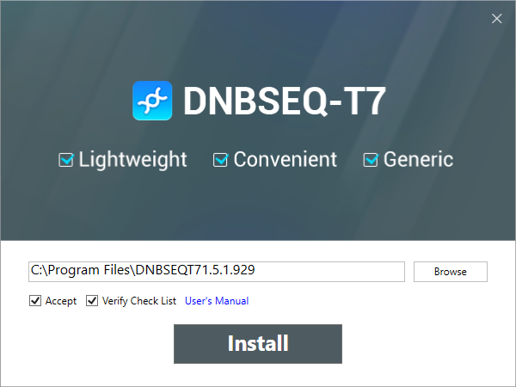

图3-1
2）单击Install后，进入正在安装页面，如图3-2；
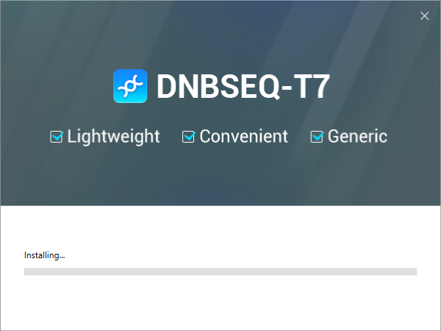
图3-2
3）安装过程会弹出命令窗口，等待运行完成并自动关闭，禁止手动执行关闭操作，否则可能出现部分参数未更新的情况；
4）安装完毕后，出现当前配置项与默认配置项不匹配项列表清单，如图3-3，此时，可在此页面进行参数配置的Update，也可在安装完毕进入PUI后进行Update；
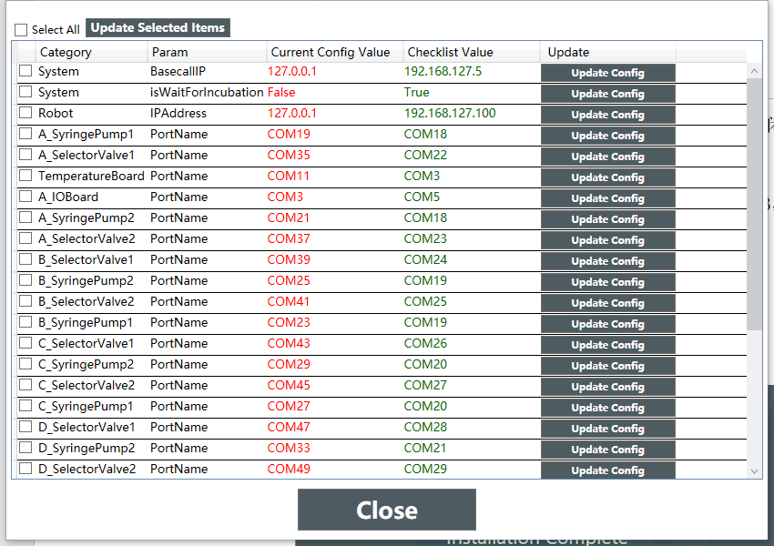
图3-3
5）安装完毕后，出现如下图3-4所示的界面；
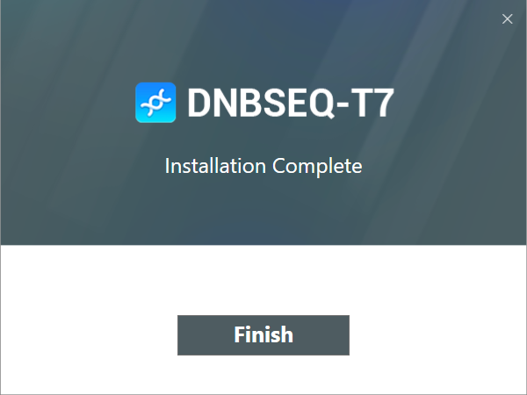
图3-4
6) 点击“Finish”按钮，弹出重启系统提示框，如图3-5，单击“是”重启系统；
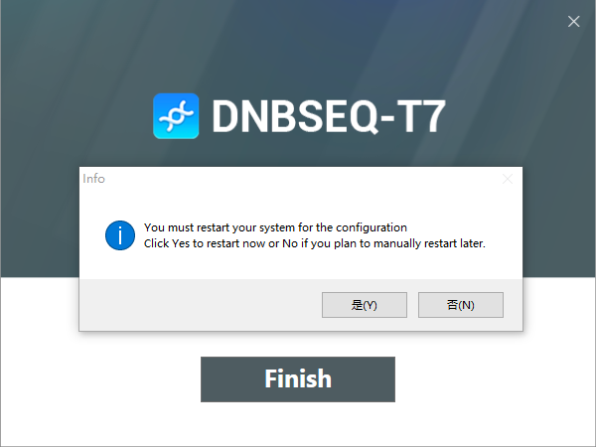
图3-5
7) 查看桌面最新生成的PUI快捷方式,即安装成功，如图3-6；（PUI默认开机自启动，service需手动设置）；

图3-6

1.2 修改服务为自启动
1）在win操作系统中搜索“服务”，打开“服务”页面，找到“ISW.ZebraT7Seq.Service”服务，如图3-7；
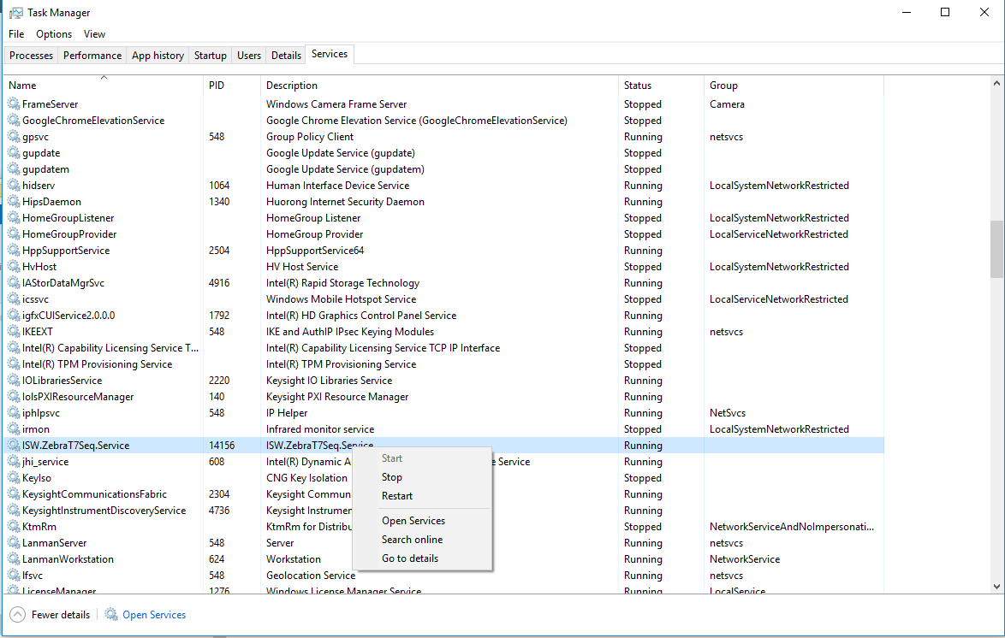
图3-7
2）单击鼠标右键，选择“打开服务”，修改服务的启动类型为“自动”，点击“应用”,点击“确定”，如图3-8:
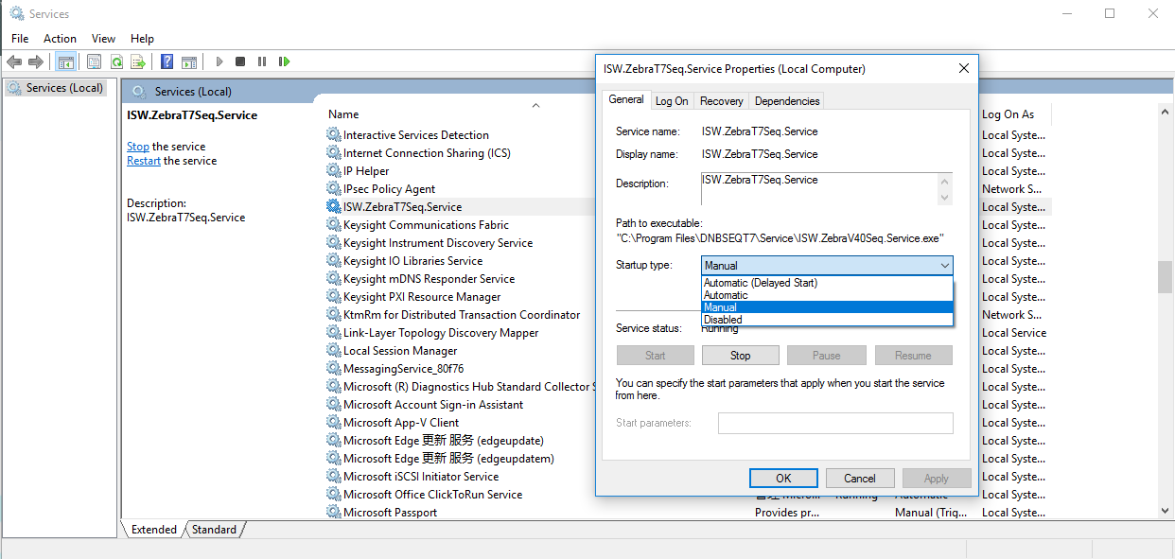
图3-8

1.3 D盘创建日志路径
在D盘根目录下手动创建 D:\ISW\Logs文件夹，日志优先存储到D:\ISW\Logs，若D盘未创建则默认存储到C:\ISW\Logs。

控制软件升级

2.1 ISW版本上升级
注：适用于ECR4.2及以上的软件版本升级。
- 在win操作系统中搜索“任务管理器”，打开“任务管理器”页面，找到“ISW. ZebraT7Seq.Service”服务，停止服务，如图3-14；
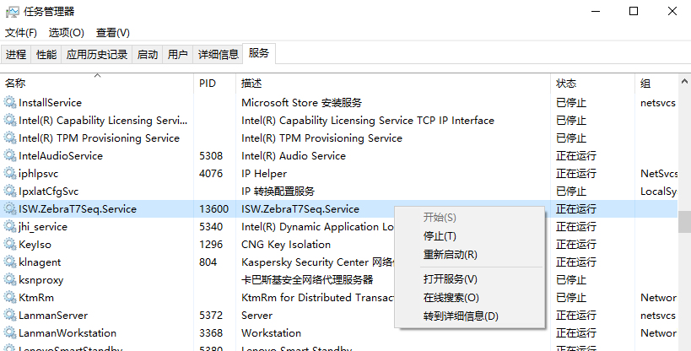
图3-14
- 备份原有版本ISW文件夹，PUI安装目录，备份原有版本C:\ISW文件，C:\Program Files\DNBSEQT7X.X.X.XXX安装目录，避免手动修改的文件被更新，影响后续使用；
- 获取到控制软件升级包DNBSEQT7_1.6.0.963_Setup.exe，置于本地文件夹，操作方式同“三、DNBSEQ-T7控制软件安装 1.首次安装控制软件”章节；

2.2 BGI版本上升级(使用字符替换小工具)
注：小工具ExchangeConfig 1.0.1.exe在ECR4.2发布版本文件下提取，适用于ECR4.2以下的软件版本升级。
- 在win操作系统中搜索“任务管理器”，打开“任务管理器”页面，找到“BGI.ZebraT7Seq.Service”服务，停止服务，如图3-9；
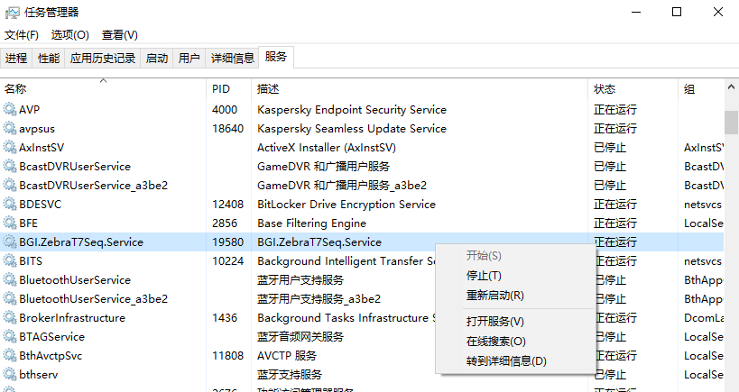
图3-9
- 备份原有版本C:\BGI文件，C:\Program Files\旧版本安装目录，避免手动修改的文件被更新，影响后续使用；
- 卸载BGI版本软件，C:\BGI文件夹保留了相关配置文件，双击运行小工具ExchangeConfig 1.0.1.exe进行文件字符替换，如图3-10所示；
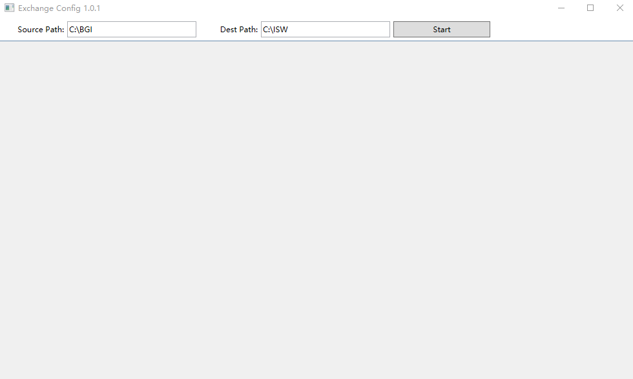
图3-10
- 点击“Start”，小工具开始替换相关文件夹和文件的字符，并输出运行信息，如图3-11所示；
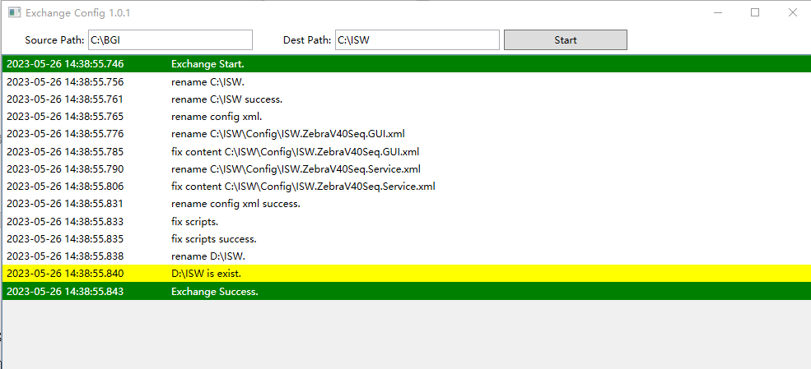
图3-11
- 如果存在service服务或者存在C:/ISW文件或者不存在C:/BGI文件，运行小工具时，会有相应的错误提示，不能正常运行小工具，如图3-12所示；需要同时满足3种条件，如图3-13所示；
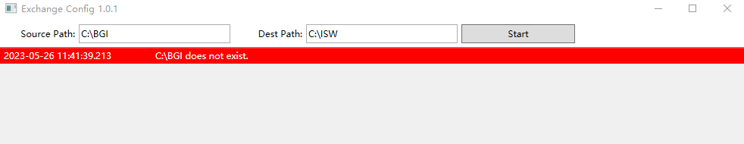
图3-12
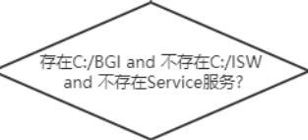
图3-13
- 小工具运行完成后，按照首次安装步骤安装最新版本控制软件即可，操作方式同“三、DNBSEQ-T7控制软件安装1.首次安装控制软件”章节；

2.3 升级说明
1）若升级的版本号一致，则界面会弹框提示，卸载或者修复，如图3-15；当选择点击卸载，界面弹出卸载界面，如图3-16；卸载完成，则控制软件被删除，重新双击控制软件升级包DNBSEQ-T7_X.X.X.XXX_Setup.exe，参考“三、DNBSEQ-T7控制软件安装 1.首次安装控制软件”进行安装；若点击修复按钮，界面弹出安装界面，如图3-17，具体步骤参考“三、DNBSEQ-T7控制软件安装 1.首次安装控制软件”进行安装；
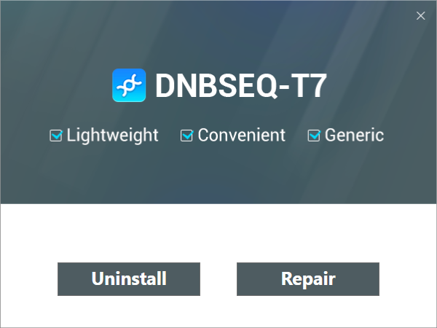
图3-15
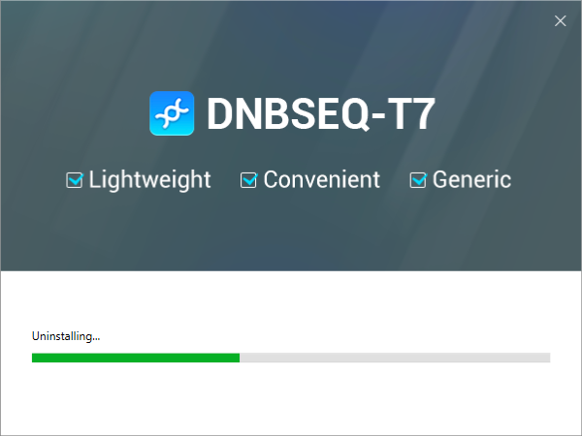
图3-16
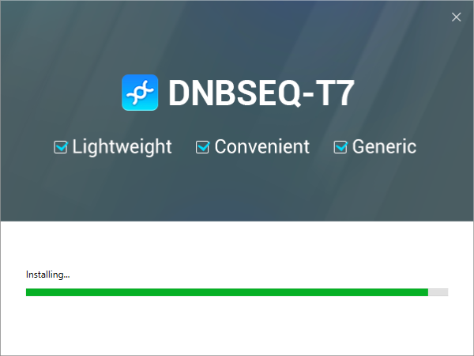
图3-17
2）若升级的版本号低于已安装的版本号，则界面弹出提示，***版本已安装，如图3-18，不能进行升级；
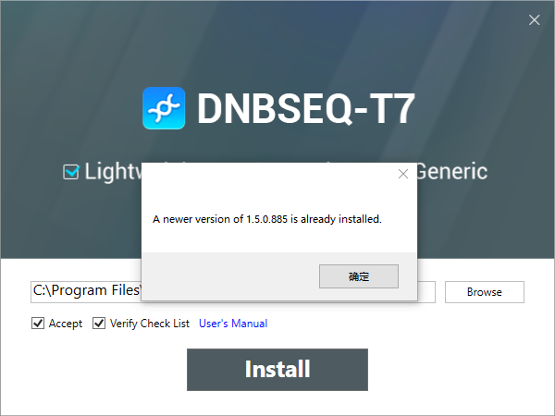
图3-18
3）若升级的版本号高于已安装的版本号，则参考“三、DNBSEQ-T7控制软件安装 1.首次安装控制软件”进行安装；

DNBSEQ-T7工程师软件安装

1. 首次安装工程师软件
1）获取到工程师软件安装包DNBSEQT7EngineerUI1.6.0.721，置于本地文件夹，双击控制软件进行安装，出现安装向导页面，如图4-1；
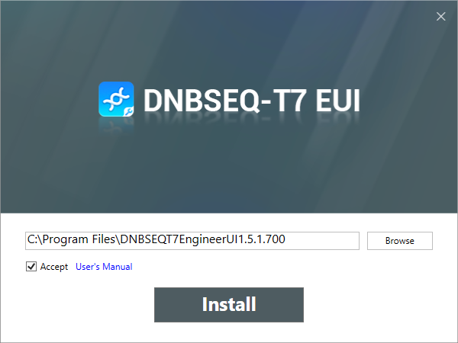
图4-1
2）单击Install后，进入正在安装页面，如图4-2；
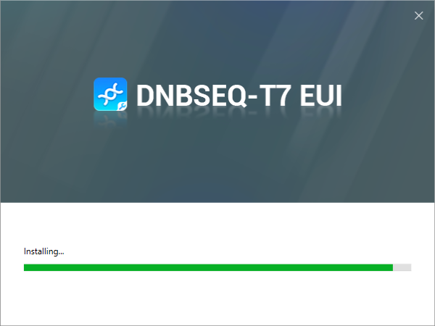
图4-2
3）安装过程会弹出命令窗口，等待运行完成并自动关闭，不能手动执行关闭操作，否则可能出现部分参数未更新的情况；
4）安装完毕后，出现如下图4-3所示的界面；
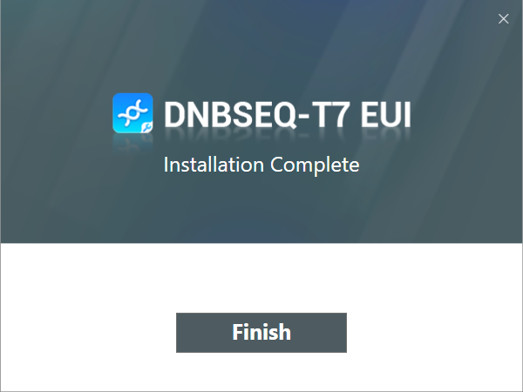
图4-3
5）点击“Finish”按钮，查看桌面最新生成的PUI快捷方式,即安装成功，如图4-4；

图4-4

2. 工程师软件升级
1）若升级的版本号高于已安装版本，获取到软件升级包DNBSEQT7EngineerUI1.6.0.721，置于本地文件夹，备份C:\Program Files\DNBSEQT7EngineerUI X.X.X.XXX安装文件，避免手动修改的文件被更新，影响后续使用，双击运行程序，进行升级操作，操作方式同“四、DNBSEQ-T7工程师软件安装 1首次安装工程师软件”章节；
2）若升级的版本号一致，则界面会弹框提示，卸载或者修复，如图4-5；当选择点击卸载，界面弹出卸载界面，如图4-6；卸载完成，则控制软件被删除，重新双击工程师软件升级包DNBSEQ-T7EngineerUI_X.X.X.XXX_Setup.exe，参考“四、DNBSEQ-T7工程师软件安装 1.首次安装工程师软件”进行安装；若点击修复按钮，界面弹出安装界面，如图4-7，具体步骤参考“四、DNBSEQ-T7工程师软件安装 1.首次安装工程师软件”进行安装；
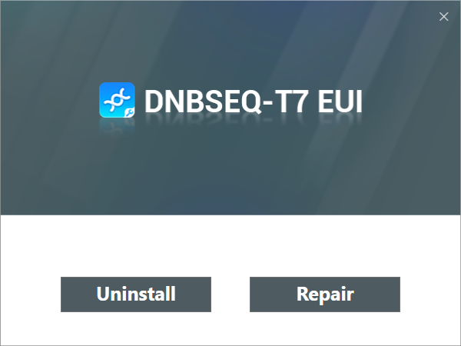
图4-5
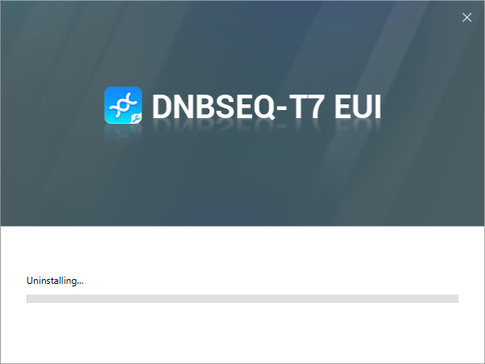
图4-6

图4-7
3）若升级的版本号低于已安装的版本号，则界面弹出提示，***版本已安装，如图4-8，不能进行升级；
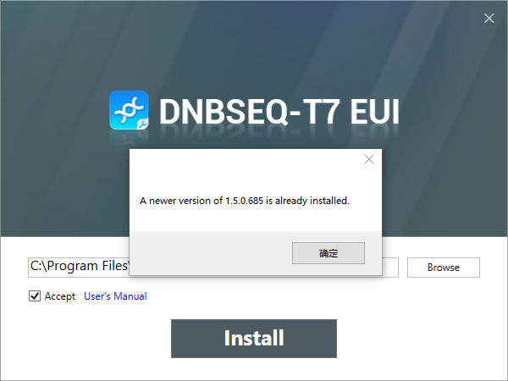
图4-8
- DNBSEQ-T7脚本安装包软件安装

首次安装脚本安装包软件
1）获取到脚本软件安装包T7_Scripts_Installer_6.0.940.msi，置于本地文件夹，双击脚本安装包进行安装，出现安装向导页面，如图5-1；
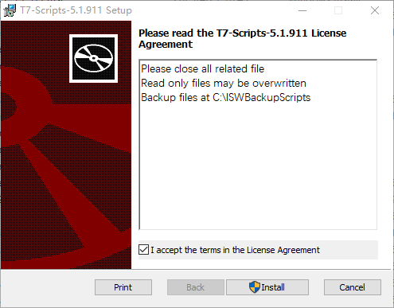
图5-1
2）安装开始，会检测是否存在只读权限的文件，存在时会列出这些文件并清除文件只读属性；
3）勾选“I accept the terms in the License Agreement”,单击Install后，进入正在安装页面；
4）安装完毕后，出现如下图5-2所示的界面；
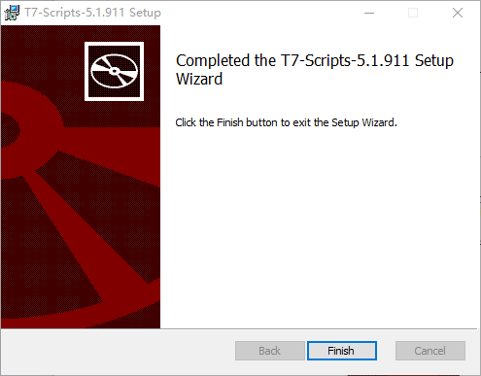
图5-2
5）点击“Finish”按钮，安装完成。
注：脚本安装包安装完成后，不生产快捷方式，仅新增或替换如图5-3所示文件；
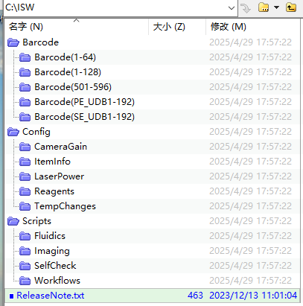
图5-3

脚本安装包软件升级
1）若升级的版本号高于已安装版本，获取到脚本安装包升级包T7_Scripts_Installer_6.0.940.msi，置于本地文件夹，双击运行程序，进行升级操作，操作方式同“五、DNBSEQ-T7脚本安装包软件安装 1.首次安装脚本安装包软件”章节；
2）若升级的版本号一致，点击下一步后，则界面会弹框提示，卸载或者修复，如图5-4；当选择点击卸载，界面弹出卸载界面，如图5-5；卸载完成，则脚本安装包被删除，如图5-6；重新双击脚本安装包进行安装，参考“五、DNBSEQ-T7脚本安装包软件安装 1.首次安装脚本安装包软件”章节；当选择点击修复，界面弹出修复界面，重新更新脚本等配置文件，修复完成后，弹出提示，如图5-7；
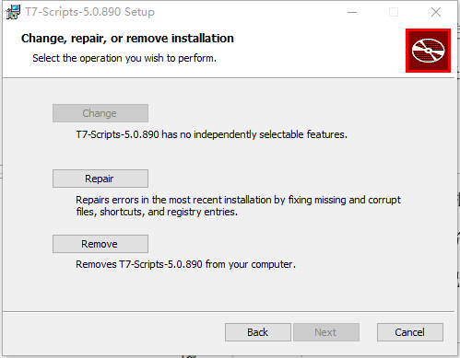
图5-4
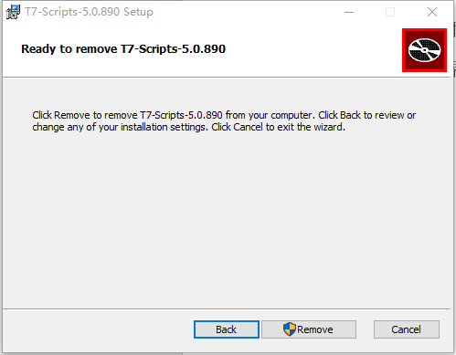
图5-5
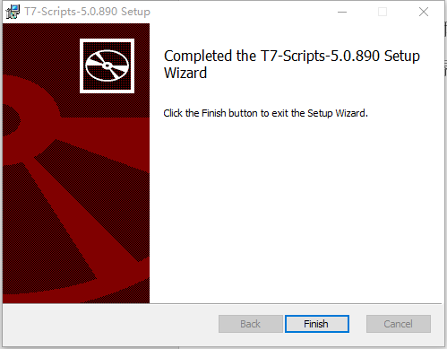
图5-6
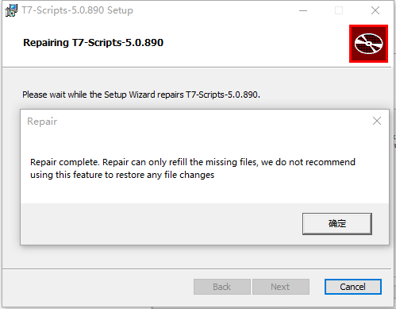
图5-7
3）若升级的版本号低于已安装的版本号，则界面弹出提示，不能降级安装，如图5-8，不能进行升级；
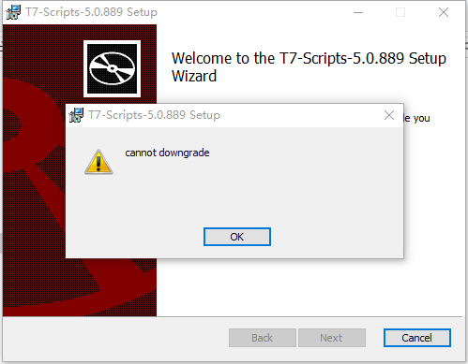
图5-8
注：
- 需要在对应的ECR控制软件版本上进行脚本安装包的安装。例如：ECR5.0的控制软件，只能使用版本号为V5.0.***的脚本安装包安装脚本及文件；
- 不同版本的软件脚本不能混用，脚本调用逻辑不同。例如：不能将ECR5.0安装的脚本文件夹中的单个脚本文件拷贝到ECR4.3安装的脚本文件夹中使用；
- 脚本安装包软件可卸载（ECR5.0新增功能，ECR5.0以下版本不允许卸载）；
- 备份文件目录为C:/ISWBackupScripts，仅备份最新的20份，解压缩包密码为：ISW+备份的年月日；
- ECR4.2TCN版本需要手动更正替换C:\ISW\Barcode\Barcode(PE_UDB1-192)和Barcode(SE_UDB1-192)文件夹下的barcode.csv，ECR4.3及以上版本已修复该问题。
- DL-T7控制软件安装

1. 首次安装控制软件

1.1 安装
1）获取到控制软件安装包DL-T7_1.6.0.334_Setup.msi，置于本地文件夹，双击控制软件进行安装，出现安装向导页面，如图6-1；
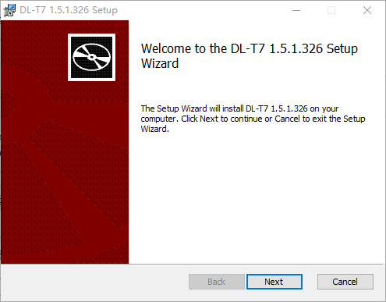
图6-1
2）单击Next后，进入设置安装路径页面，如图6-2；
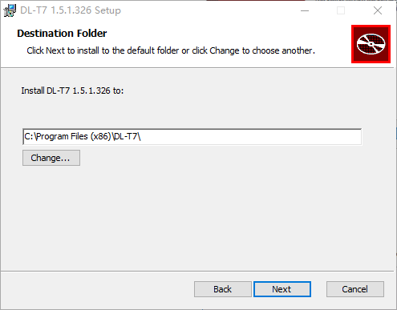
图6-2
3）继续单击Next，进入数据库配置页面，勾选Skip跳过即可，如图6-3；
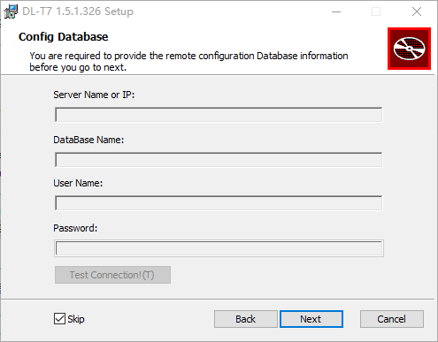
图6-3
4）继续单击Next，进入准备安装页面，如图6-4；
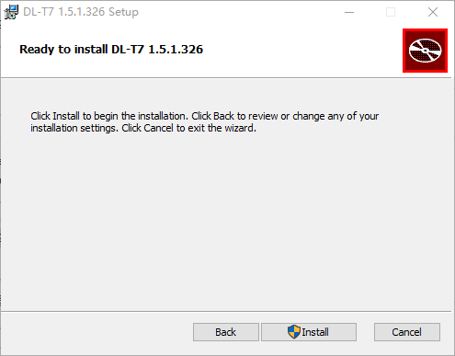
图6-4
5) 单击Install，进入正在安装页面，如图6-5；
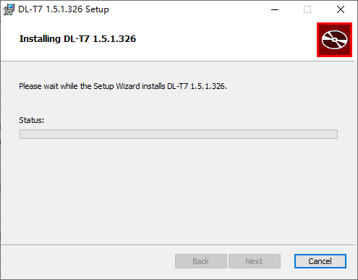
图6-5
6）安装过程会弹出命令窗口，等待运行完成并自动关闭，不能手动执行关闭操作，否则可能出现部分参数未更新的情况；
7）程序自动安装完后，进入安装完成页面，如图6-6；
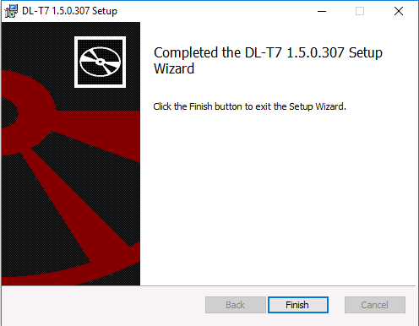
图6-6
8）单击Finish按钮，弹出重启系统提示框，如图6-7，单击“Yes”重启系统；
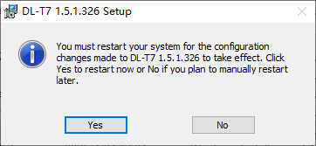
图6-7

1.2 修改服务为自启动
1）在win操作系统中搜索“服务”，打开“服务”页面，找到“ISW.ZebraT7Loader.Service”服务，如图6-8：
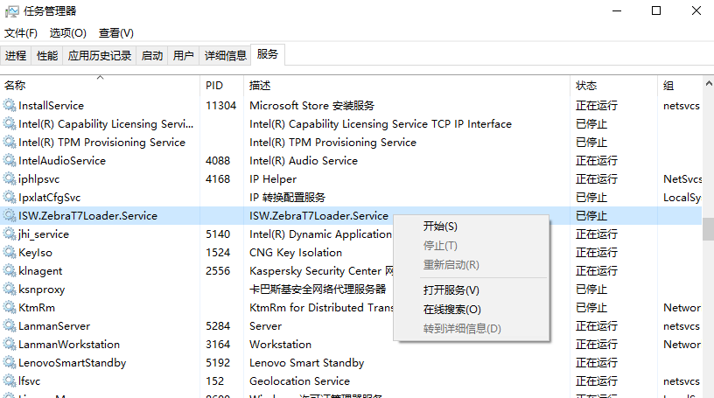
图6-8
2）单击鼠标右键，选择“打开服务”，修改服务的启动类型为“自动”，然后点击“应用”，点击“确定”，如图6-9:
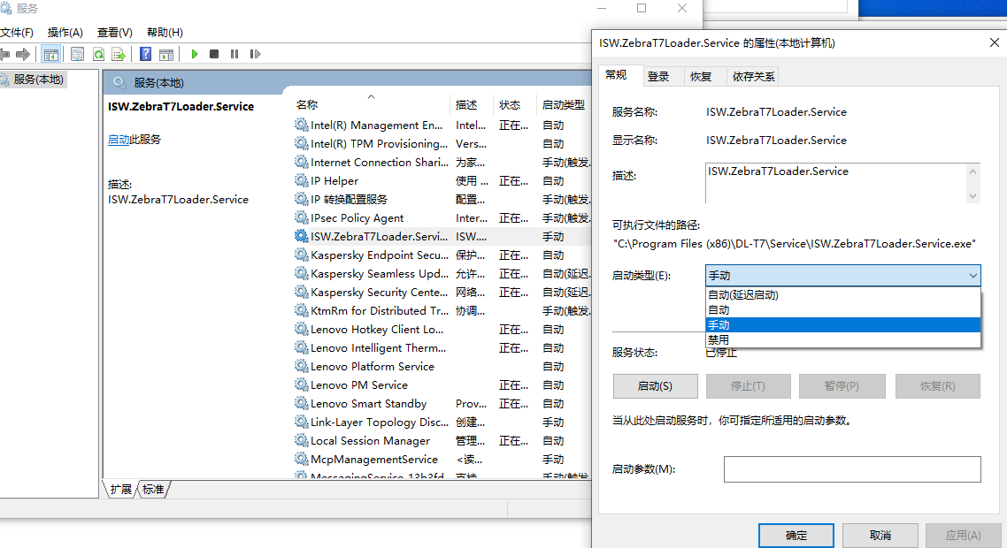
图6-9

2. 控制软件升级

2.1 ISW版本上升级
注：适用于ECR4.2及以上的软件版本升级。
1）在win操作系统中搜索“任务管理器”，打开“任务管理器”页面，找到“ISW.ZebraT7Loader.Service”服务，停止服务，如图6-16；

图6-16
2）备份原有版本ISW文件，PUI安装目录，备份原有版本C:\ISW文件，C:\Program Files (x86)\DL-T7安装目录，避免手动修改的文件被更新，影响后续使用；
3）获取到控制软件升级包DL-T7_1.6.0.334_Setup.msi，置于本地文件夹，双击运行程序，进行升级操作，操作步骤同“六、DL-T7控制软件安装 1.首次安装控制软件”章节；

2.2 BGI版本上升级(使用字符替换小工具)
注：小工具ExchangeConfig 1.0.1.exe在ECR4.2发布版本文件下提取，适用于ECR4.2以下的软件版本升级。
1）在win操作系统中搜索“任务管理器”，打开“任务管理器”页面，找到“BGI.ZebraT7Loader.Service”服务，停止服务，如图6-10；
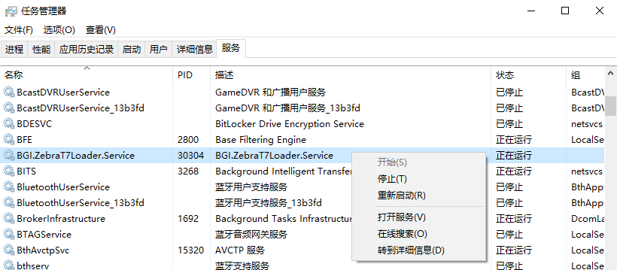
图6-10
2）备份原有版本C:\BGI文件，C:\Program Files (x86)\MGIDL-T7安装目录，避免手动修改的文件被更新，影响后续使用；
3）卸载BGI版本软件，C:\BackupBGI文件夹会备份配置文件和脚本文件，如图6-11；
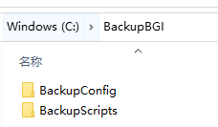
图6-11
4）双击运行字符替换小工具，如图6-12所示；

图6-12
5）点击“Start”，小工具开始替换C:\BGI文件以及拉取备份的配置文件中的相关字符，并输出运行信息，提示运行完成，如图6-13所示；
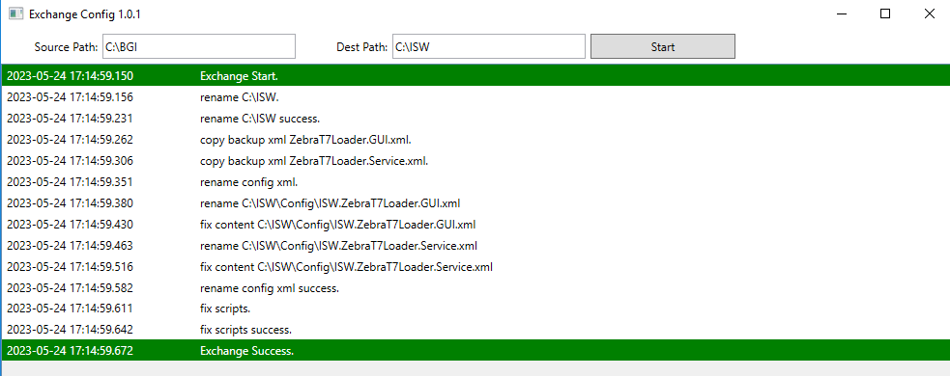
图6-13
6）如果存在service服务或者存在C:/ISW文件或者不存在C:/BGI文件，运行小工具时，会有相应的错误提示，不能正常运行小工具，如图6-14所示；需要同时满足3种条件，如图6-15所示；

图6-14

图6-15
7）小工具运行完成后，按照首次安装步骤安装最新版本控制软件即可，操作方式同“六、DL-T7控制软件安装1.首次安装控制软件”章节；

DL-T7工程师软件安装

1. 首次安装工程师软件
1）获取到工程师软件安装包DL-T7-EngineerUI_1.6.0.334_Setup.msi，置于本地文件夹，双击控制软件进行安装，出现安装向导页面，如图7-1；
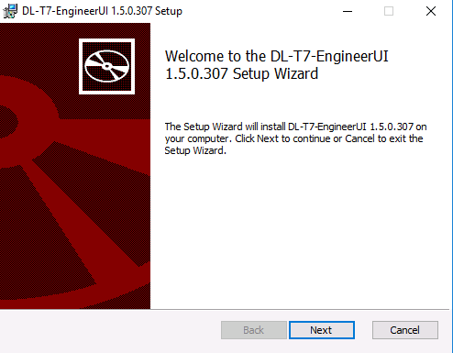
图7-1
2）单击Next后，进入设置安装路径页面，安装路径配置与版本号一致，如图7-2；
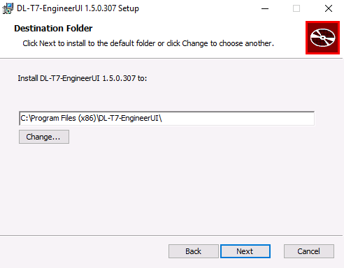
图7-2
3）继续单击Next，进入准备安装页面，如图7-3；
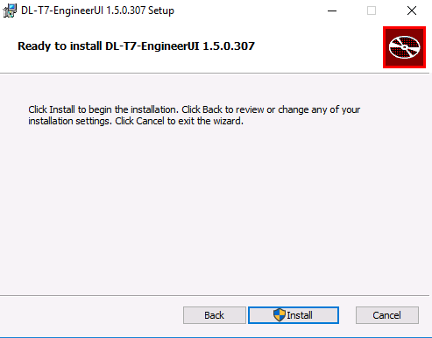
图7-3
4）继续单击Install，进入正在安装页面，如图7-4；
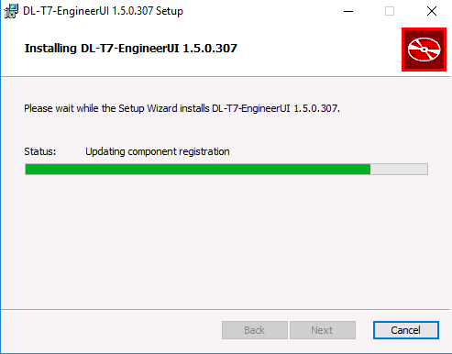
图7-4
5）安装过程会弹出命令窗口，等待运行完成并自动关闭，不能手动执行关闭操作，否则可能出现部分参数未更新的情况；
6）安装完成后，弹出安装完成页面，单击Finish完成安装，如图7-5；
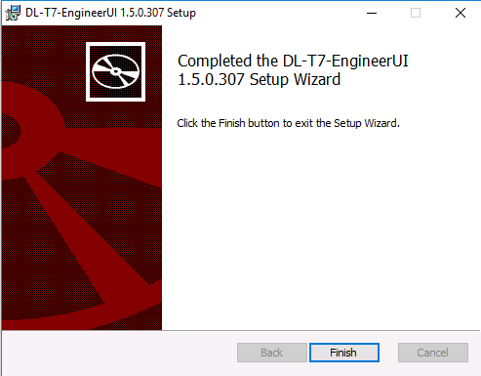
图7-5

2. 工程师软件升级
基于“六、 DL-T7控制软件安装 2控制软件升级”步骤，进行工程师软件升级。
获取到软件升级包DL-T7-EngineerUI_1.6.0.334_Setup.msi，置于本地文件夹，备份C:\Program Files (x86)\DL-T7-EngineerUI安装文件，避免手动修改的文件被更新，影响后续使用，双击运行程序，进行升级操作，操作方式同“七、DL-T7工程师软件安装 1首次安装工程师软件”章节；

DL-T7脚本安装包软件安装
安装升级操作方式同“五 DNBSEQ-T7脚本安装包软件安装”章节；

GUI使用方式

1. GUI打开方式
1）选中DNBSEQ-T7 EngineerUI的快捷图标，点击鼠标右键，打开文件所在的位置，如图9-1；
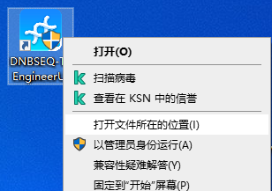
图9-1
2）打开GUI文件夹，找到ISW.ZebraV40Seq.GUI.exe，点击鼠标右键，发送到桌面快捷方式，如图9-2；
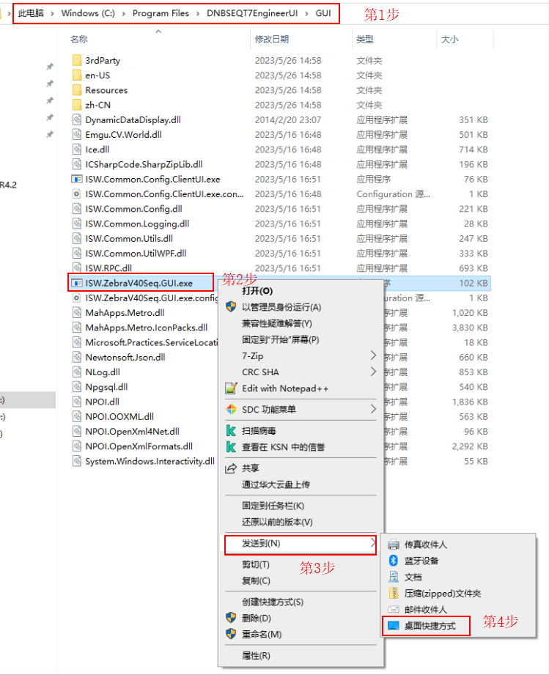
图9-2
3）查看桌面GUI的快捷方式图标，如图9-3；直接双击快捷图标即可打开GUI界面，如图9-4；
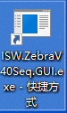
图9-3
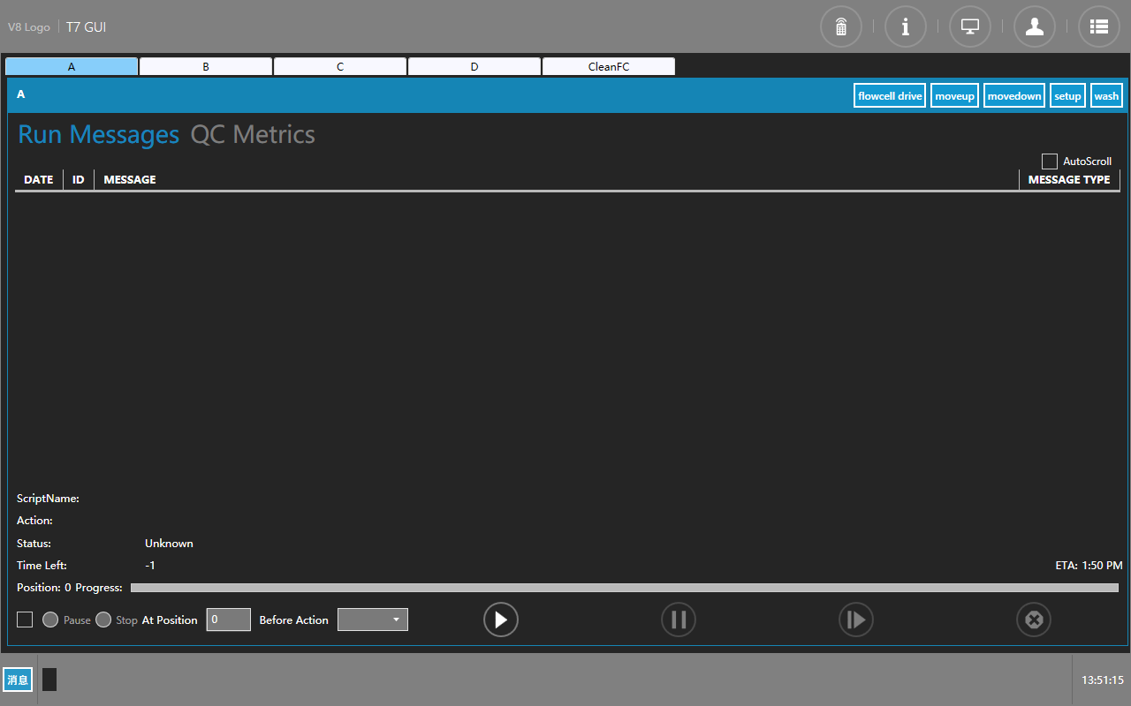
图9-4

2. GUI使用注意
1、ECR4.2及以上版本通过GUI执行workflow脚本，需要根据试剂选择执行的脚本类型，如图9-5:
- 脚本类型选项：StandardMPS、HotMPS、CoolMPS、
- 试剂版本选项：可手动输入，可选项有3.1、4.0、Bplus和STO、Methy
- Output fastq mode:Create fastq files for insert only（默认MGI格式）、Create fastq files for insert and barcode（illumina格式）
注：无论是那种类型的试剂，都只用一个流程脚本，即 WorkFlowOptimalSequencing.py，在该脚本中，通过V70_Fluidics_All_Shared 中的测序类型来判断运行哪个文件夹中的生化流体脚本。
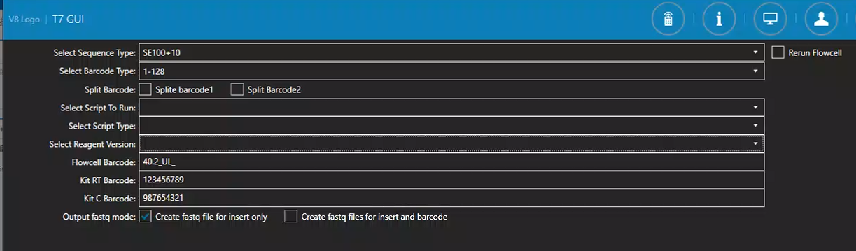
图9-5
Type | 脚本+试剂类型说明
StandardMPS+3.1 | 执行常规试剂脚本，运行3.1生化条件
StandardMPS+4.0 | 执行常规试剂脚本，运行4.0生化条件
HotMPS+3.1或4.0（A试剂不判断试剂类型） | 执行A试剂脚本
StandardMPS+Bplus | 执行常规试剂脚本，运行Bplus生化条件
StandardMPS+STO | 执行常规试剂脚本，运行STO生化条件
StandardMPS+Methy | 执行常规试剂脚本，运行Methy生化条件
2、GUI上增加芯驱控制按钮：新增flowcell drive控制按钮，可以控制芯驱进出(ECR5.0新增)

固件升级配置说明
注：
- ECR6.0新固件版本: 温控板 3.3.0.5 接口板：4.0.1.0 LT板：3.3.6

2）如果固件由非ECR5.0版本升级至ECR6.0 需要用jlink进行烧录，烧录具体操作指南见文档《DNBSEQ-T7 IO板固件烧录工艺》、《DNBSEQ-T7 LT板固件烧录工艺》，《DNBSEQ-T7 温控板板固件烧录工艺》固件升级烧录完成后，需要进行配置参数设置

3）如果固件由ECR5.0及之后版本升级至ECR6.0，可采用EUI 升级的方式进行升级（下图固件版本仅作示范）

- 接口板升级，依次点击升级按钮，选择板卡，固件bin文件，然后点击update升级
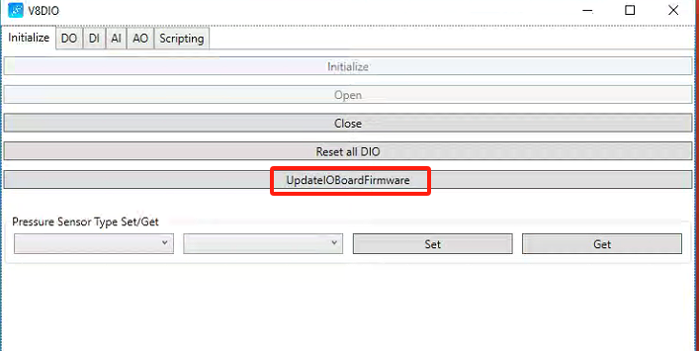

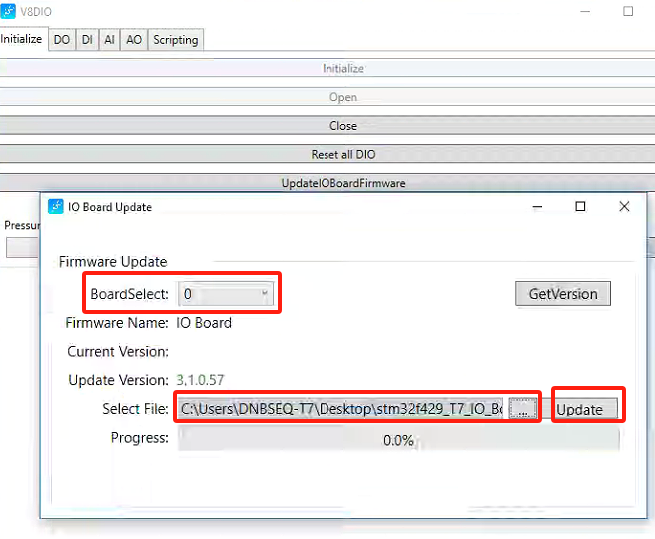
- LT板升级，选择固件bin文件，然后点击load按钮，等待升级完成，不需要点jump
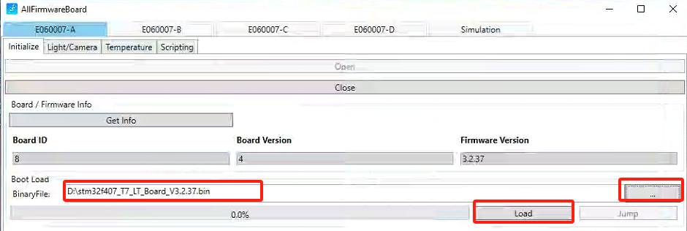

- 温控板升级，点击升级按钮，选择固件bin文件，然后点击update升级
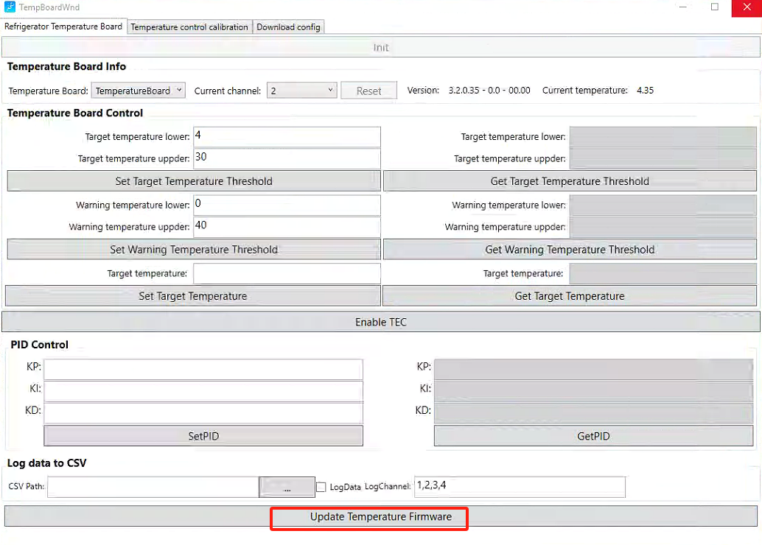
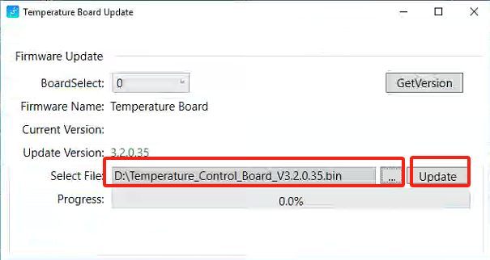

- 如果由非ECR5.0版本升级至ECR6.0版本，需要按照如下方法进行相关配置和参数修改
如果由ECR5.0及之后版本升级至ECR6.0版本，LT板和温控板无需重新进行配置，接口板升级后需要查看下压力传感器值是否正常，如果不正常需要重新下发传感器类型，正常即可不用关注

1. 接口IO板配置
1）首次安装固件或者更换压力传感器类型，需要设置压力传感器配置参数；
2）打开工程师UI，进入V8 Digital IO模块，初始化接口，如下图所示，分别选择对应边的板卡，然后选择对应的传感器类型（易达思、域丰、恒永达），Set下发传感器配置，如下图步骤
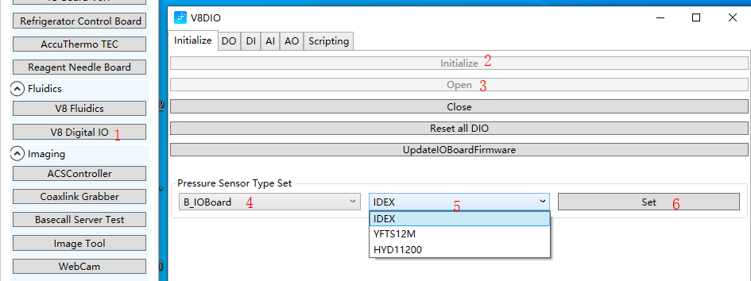
3）设置传感器类型完成后，通过RemoteConfigSettings模块，_IOBoard页签确认对应边PresssureSensorType类型是否下发成功
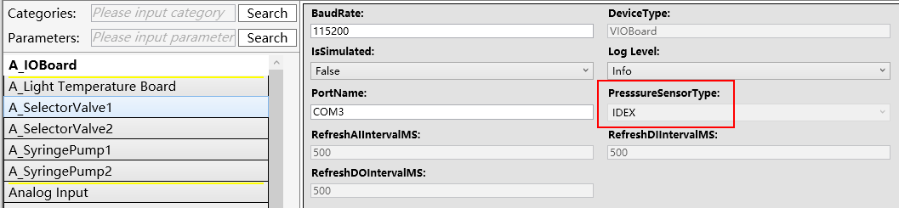

2. LT板配置
1）打开工程师UI，进入RemoteConfigSettings模块，选择System页签，进行参数设置后保存；
2）参数PIDDeviceType设置为Marlow，使用新固件对应目录C:\ISW\Config\TempChanges\Marlow下的json文件，需要保证四边TEC为同一类型；
3）参数LTBoardDeviceType设置为VLightTempBoardNewLT，使用新LT板类型。
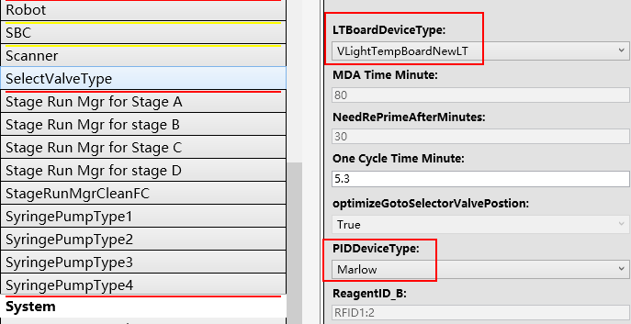

3. 温控板配置
1）打开工程师UI，进入RemoteConfigSettings模块，选择TemperatureBoard页签，；
2）依次将通道信息设置如下图，进行参数设置后保存：
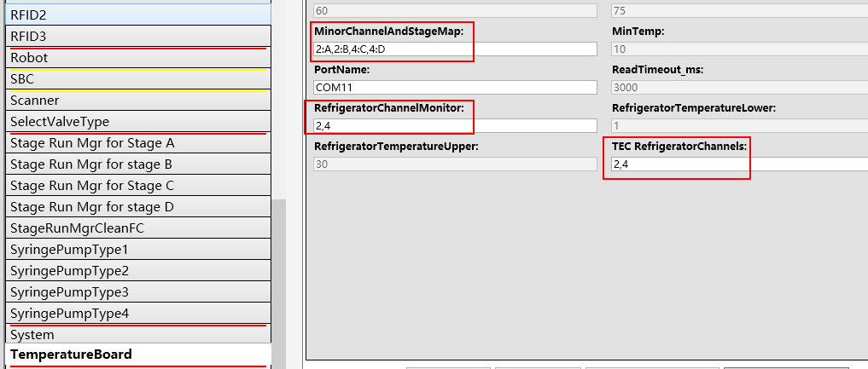
3）进入RefrigeratorControlBoard温控板调试界面，不连接温控板，点击Download config页面，再点击Download config按钮进入配置加载界面：
- 点击conn按钮，连接温控板，如下图步骤
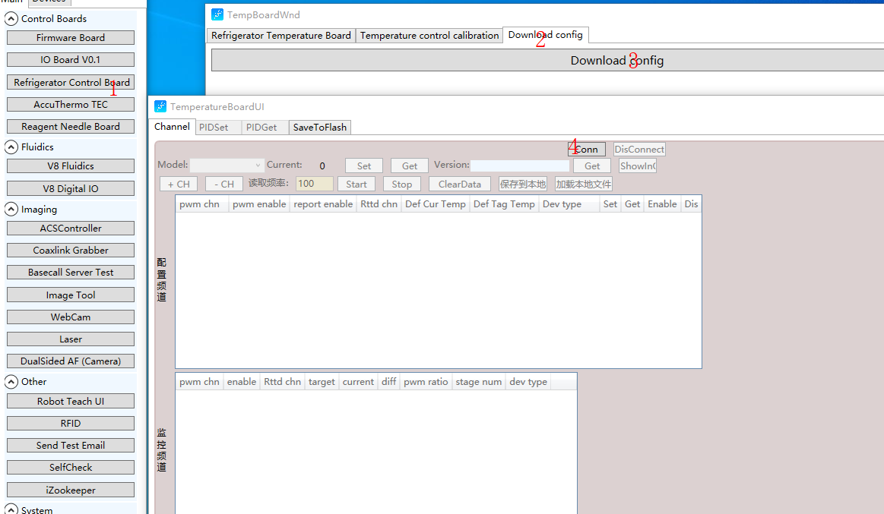
- 点击SaveToFlash页面，输入密码：Admin123, 然后点击“开发者模式”按钮，设置调试模式为开发者模式，如下图步骤
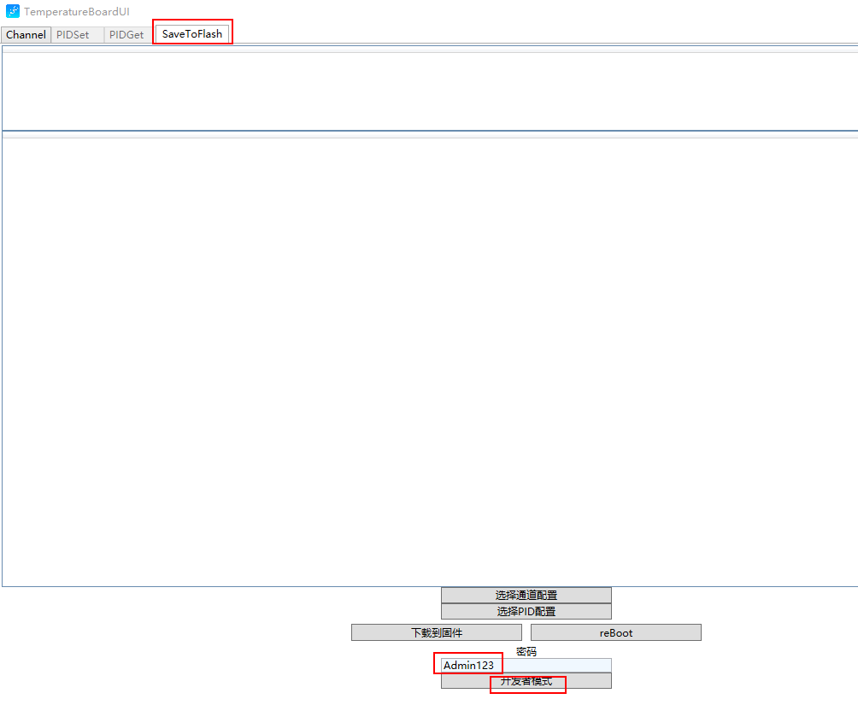
- 回到Channel页面，点击Model下拉框，选择1，然后点击“set”按钮进行设置
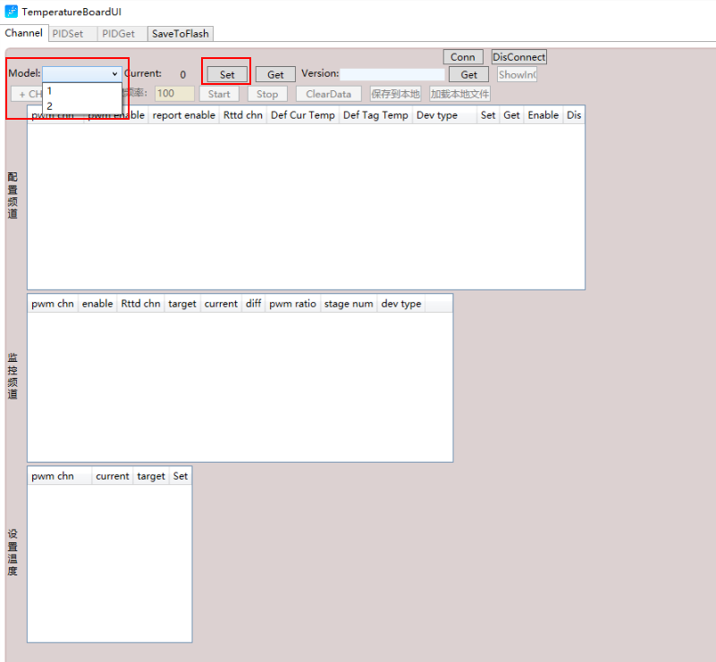
- 再点击“加载本地文件“按钮，选择channelsAll文件（请从固件APP压缩包获取文件或者获取通用温控板配置文件，选择DNBSEQ-T7开头的文件），下图仅为示例请按最新版本选择
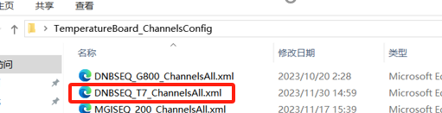
- 文件加载之后如下图所示，分别点击右边S按钮，进行设置
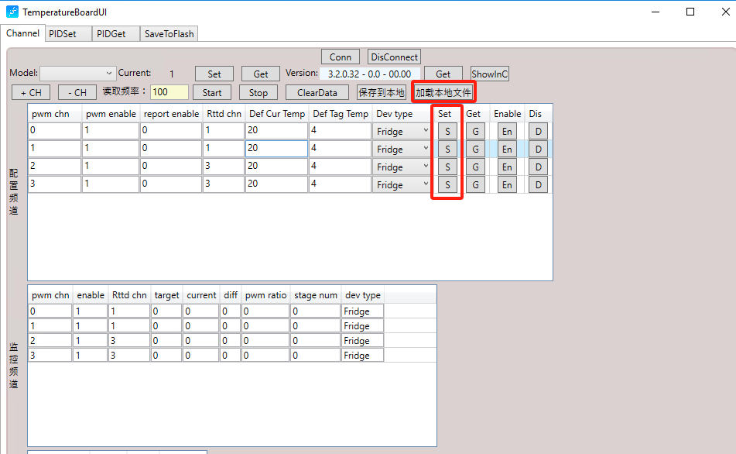
- 设置完成后，点击SaveToFlash页面，点击reBoot按钮，大约等待10s
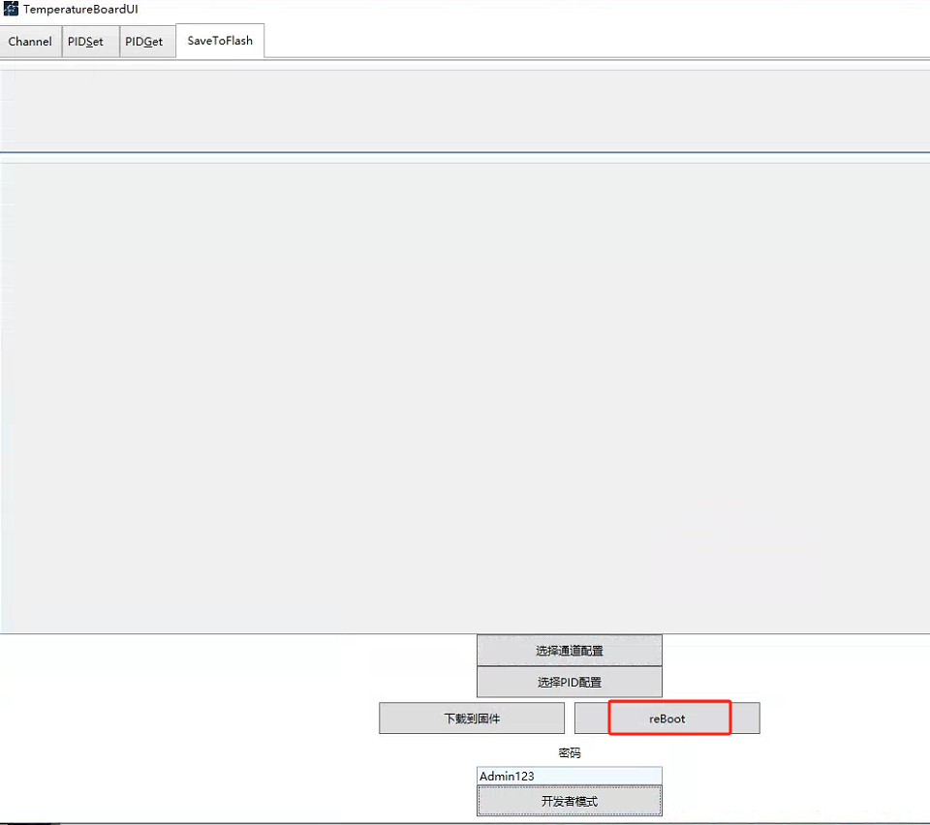
- 然后点击PIDSet页面，再点击Additem按钮，KP输入29，Ki输入0.2，最后点击set
按钮设置channel 0的pid值
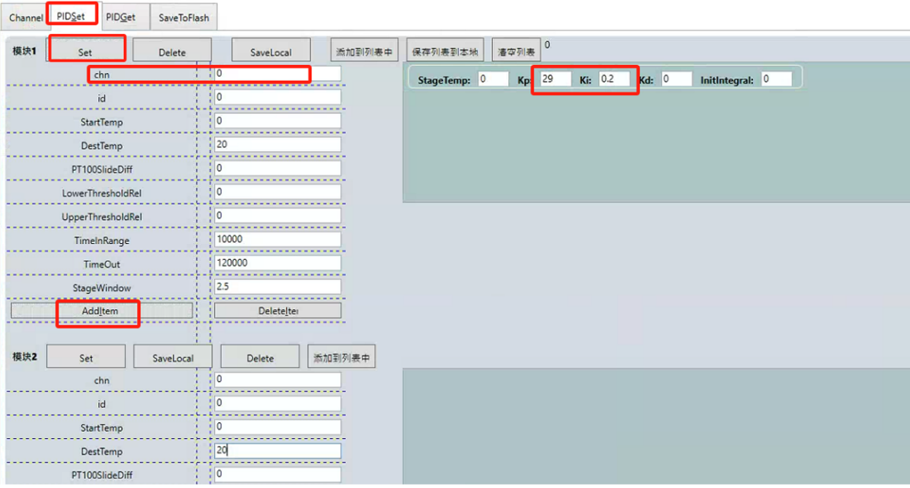
- 等待chn可重新输入后，将chn的值依次改为1点击set按钮，改为2点击set按钮，改为3点击set按钮，即可将所有通道pid设置完毕。
- 设置完毕后，点击 SaveToFlash页面的reBoot按钮，重启生效，然后即可关闭此页面（点击右上角X即可）
- 再次进入EUI-RefrigeratorControlBoard温控板调试界面，点击Init按钮，观察通道2，4的当前温度是否正常，是否在正常降温。
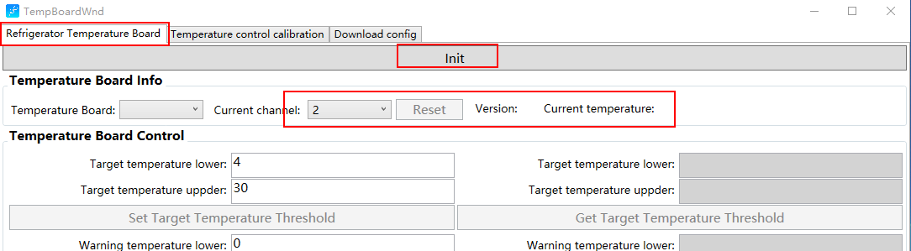

DeviceInfo文件获取
首次安装，需新增DeviceInfo.json文件，获取步骤如下：
- 打开EUI，进入DeviceInfoSettings
- 先点击Reset Device ID,获取测序仪ID
- 再选择Instrument Version,此处一要根据客户机器类型按实际情况填写
类型 | 说明
AA | 表示非A版的RUO，支持非A试剂
AB | 表示非A版的IVD，支持非A试剂
AC | 表示A版的RUO，支持A试剂
AD | 表示A版的IVD，支持A试剂
00 | 表示通用版本，支持全部试剂
注意：但需根据客户机器实际进行配置，注意给的权限！，给错权限导致无法正常测序
- 点击Update Device Info.会将生成的DeviceInfo.json自动更新到C:\ISW\Config\DeviceInfo文件夹下。
此处会提示输入密码，密码是zebra888，如下图
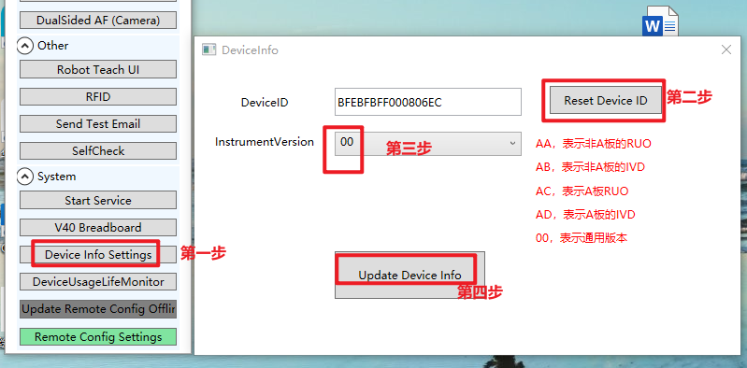

需要检查/修改参数

新增参数（ECR6.0基于ECR5.1版本）
Category | Parameters | 默认值 | 说明
System | NeedWriteSummaryReport | true | 控制是否触发生成简易报告
System | ImageIRMaxCount | 5 | 配准失败重打IR记录次数
A_IOBoard | PresssureSensorType2 | IDEX | 2#压力传感器类型的设置
B_IOBoard | PresssureSensorType2 | IDEX | /
C_IOBoard | PresssureSensorType2 | IDEX | /
D_IOBoard | PresssureSensorType2 | IDEX | /
ZLIMS | LogLevel | info | isw与zlims之间的收发数据
System | LTPollingWaitTemp | false | 表示是否启用通过ISW主动获取状态来分析温度是否到达,配置VLightTempBoardNewLT才生效
Robot | PowerOffWhenClose | true | 控制机械臂在断开连接时是否去使能
DI | A_TouchButtonLED | / | 触摸按钮指示灯
DI | A_BoardLED1 | / | 板卡LED1指示灯
DI | A_BoardLED2 | / | 板卡LED2指示灯
DI | A_BoardLED3 | / | 板卡LED3指示灯
DI | A_I2C1Enable | / | I2C1使能
DI | A_I2C2Enable | / | I2C2使能
DI | A_I2C3Enable | / | I2C3使能
DI | A_SPI5Reset | / | SPI5复位
DI | B_BoardLED1 | / | 板卡LED1指示灯
DI | B_BoardLED2 | / | 板卡LED2指示灯
DI | B_BoardLED3 | / | 板卡LED3指示灯
DI | B_I2C1Enable | / | I2C1使能
DI | B_I2C2Enable | / | I2C2使能
DI | B_I2C3Enable | / | I2C3使能
DI | B_SPI5Reset | / | SPI5复位
DI | C_BoardLED1 | / | 板卡LED1指示灯
DI | C_BoardLED2 | / | 板卡LED2指示灯
DI | C_BoardLED3 | / | 板卡LED3指示灯
DI | C_I2C1Enable | / | I2C1使能
DI | C_I2C2Enable | / | I2C2使能
DI | C_I2C3Enable | / | I2C3使能
DI | C_SPI5Reset | / | SPI5复位
DI | D_BoardLED1 | / | 板卡LED1指示灯
DI | D_BoardLED2 | / | 板卡LED2指示灯
DI | D_BoardLED3 | / | 板卡LED3指示灯
DI | D_I2C1Enable | / | I2C1使能
DI | D_I2C2Enable | / | I2C2使能
DI | D_I2C3Enable | / | I2C3使能
DI | D_SPI5Reset | / | SPI5复位

新增参数（ECR5.1基于ECR5.0版本）
参数 |  | 默认值 | 备注
System | UseSameGripperPickAndPlace | ture | 是否使用同爪从image平台放、抓
System | Read1FirstMinute | 10 | Read1第1个Cycle的时间配置
System | UsageEnabledAlarm | FALSE | 启用寿命报警，可选参数：True（启用）、False（关闭）
System | UsageDetailMetricsSaveDay | 30 | 单次记录的寿命文件保存多少天，默认30
System | UsageDefaultWarningPercent | 30 | 寿命是否报警的最大百分比，默认30
Scanner | IsUseScanRowBuffer | FALSE | 是否启用ACS换行提速，
XYZStage | DCBufferProgram | 默认隐藏，EUI不显示 | 在测序过程中，平台移动报错时，控制软件记录平台移动的位置到D:/ISW/Logs/Metrics/XYZStage输出ACSMetrics文件，该功能新增该参数

新增参数（ECR5.0基于ECR4.3版本）

3.1 IOBoard
Para_Name | 默认值 | 备注
PresssureSensorType | IDEX | 压力传感器类型参数，该参数只读并且不强制更新，只能通过EUI-IO界面设置压力传感器类型后点击Set写入该配置参数，具体步骤见“十、固件升级配置说明“章节  可选参数：IDEX（易达思）、YFTS12M（域丰）、HYD11200（恒永达）

3.2 Notifications
Para_Name | 默认值 | 备注
EmailPort | 587 | 邮件服务器的端口号
EnumMailProtocolType | TLS | 邮件加密协议  可选参数：None、SSL、TLS
注：邮件加密协议和服务器端口号对应关系：
默认值：587；TLS协议：587；SSL协议：465

3.3 Robot
Para_Name | 默认值 | 备注
GripperType | VHansRobotGripper | 大族机械臂夹爪类型参数  可选参数：VRMGripper(大族外走线夹爪)、VHansRobotGripper(大族内走线夹爪)、VHansAirGripper(大族吸附型夹爪，ECR5.0不导入)

3.4 Scanner
Para_Name | 默认值 | 备注
IsUseAsyncQCMode | False | 是否开启异步QC功能（ECR5.0不导入该功能）  可选参数：True（开启）、False（关闭）

3.5 System
Para_Name | 默认值 | 备注
LogErrorPattern | ScriptRunner*,StageRunMgrA,StageRunMgrB,StageRunMgrC,StageRunMgrD,StageRunMgrA-QC,StageRunMgrB-QC,StageRunMgrC-QC,StageRunMgrD-QC,StageRunMgrCleanFC,DeviceMgr,Scheduler* | 配置哪些日志中的Error信息可写入到RunError.log  按照ServiceLogs日志命名方式填写
LTBoardDeviceType | VLightTempBoard | LT板新旧固件类型  可选参数：VLightTempBoard（旧固件）、VLightTempBoardNewLT（新固件）
UseUMIType | False | 是否开启UMI功能参数  可选参数：True（开启）、False（关闭）
PIDDeviceType | 空值 | PID类型参数支持不同TEC的PID进行配置，ECR5.0不导入新TEC  可选参数：空值（旧固件）、Marlow、Laird、BYD（根据TEC类型选择，只在新固件版本上支持）

3.6 XYZ Stage
Para_Name | 默认值 | 备注
Devicetype | VACSController_T7 | 平台类型参数  可选参数：VACSController_T7（ACS平台）、VISWController_T7（自研平台，ECR5.0不导入）

新增参数（ECR4.3基于ECR4.2版本）

4.1 Robot
Para_Name | 默认值 | 备注
HasSecondGripper | \ | 参数被隐藏，不再使用
GripperUse | ALL | 选择使用单爪或双爪运行  可选参数：ALL（双爪）、G1（爪1）、G2（爪2）

4.2 System
Para_Name | 默认值 | 备注
DBRunSaveDay | 30 | 清理数据库表CachedValues中AddTime超过多少天的数据
IsShowDetailedMessages | False | PUI界面是否显示detail勾选框可以选择展示日志  可选参数：True（显示）、False（不显示）
PIDDeviceType | 空 | PID类型参数支持不同TEC的PID进行配置，ECR4.3不导入新固件和新TEC  可填参数：空值（旧固件）、Marlow、Laird、BYD（根据TEC类型选择，只在新固件版本上支持）
UseDualGripper | \ | 参数被隐藏，不再使用

新增参数（ECR4.2基于ECR4.1版本）

5.1 A、B、C和D的SyringePump1、2
Para_Name | 默认值 | 备注
LogLevel | Info | 日志类型选择

5.2 A、B、C和D的SelectorValve1、2
Para_Name | 默认值 | 备注
LogLevel | Info | 日志类型选择

5.3 RFID
Para_Name | 默认值 | 备注
DeviceType | VRFIDHarting | RFID设备类型  可选参数：VRFIDHarting（浩亭）、VRFIDECLink（欧科华创）

5.4 Robot
Para_Name | 默认值 | 备注
GripBand | 0.1 | 夹爪开合时的到位区间判断值
Hans_HomeTolerance_mm | 30 | 使用EUI回home时，判断当前位置是否在点位列表中的空间范围判断值

5.5 SyringePumpType3、4
Para_Name | 默认值 | 备注
AdditionalTimeout_ms | 20000 | 新增注射泵相关配置参数，默认值只做参考，根据机器实际配置调试后使用
BaudRate | 9600
DeviceType | VCavroPump
HomingValvePort | 3
MaxSpeed | 10000
MaxStep | 6000
PollingTimeout_ms | 100
PulsesPerStep | 1
PumpValveMap | "DI Water":1, "Sample Loop":2, "Maintenance":3
PumpValveType | ThreePortDistribution
PumpVolume | 2500
ReadTimeout_ms | 1000

5.6 System
Para_Name | 默认值 | 备注
LTBoardDeviceType | VLightTempBoard | LT板新旧固件类型，ECR4.2不导入新固件  可填参数：VLightTempBoard（旧固件）、VLightTempBoardNewLT（新固件）

新增参数（ECR4.1基于ECR4.0版本）

6.1 IOBoard
Para_Name | 默认值 | 备注
PressureSensorType | IDEX | 新增液路压力传感器类型

6.2 Robot
注：新增大族机械臂参数，默认值只做参考，所有值都需要调试后才能正常使用
Para_Name | 默认值
Hans_Point_Clean1 | 28.680,0.990,-107.988,0.170,-72.320,73.610,  -350.687,-192.372,297.895,178.799,0.521,135.012
Hans_Point_Clean2 | 29.106,0.832,-108.312,-0.931,-72.147,253.726,-349.481,-191.639,296.782,-178.511,0.481,-44.318
Hans_Point_FlowcellLoader1 | -8.850,-3.902,-112.703,-0.674,-72.124,35.845,-364.385,58.613,298.293,178.940,0.377,135.513
Hans_Point_FlowcellLoader2 | -8.488,-4.260,-113.196,-1.399,-71.262,216.277,-363.884,58.176,297.198,-178.813,0.619,-44.307
Hans_Point_FluidicsA1 | -31.387,2.168,-106.733,-0.811,-71.238,13.760,-349.986,216.123,298.193,179.222,-0.046,135.114
Hans_Point_FluidicsA2 | -31.212,1.817,-107.073,-1.267,-70.651,193.656,-349.521,215.811,298.377,-178.942,0.725,-44.446
Hans_Point_FluidicsB1 | 12.033,-5.607,-114.465,-0.376,-72.179,56.614,-349.697,-73.481,296.956,178.937,0.274,135.535
Hans_Point_FluidicsB2 | 12.541,-5.607,-114.567,-1.279,-72.028,237.271,-349.483,-74.141,296.281,-178.511,0.481,-44.318
Hans_Point_FluidicsC1 | 41.676,11.422,-96.398,0.991,-73.369,86.258,-350.481,-315.673,298.499,178.872,1.019,135.114
Hans_Point_FluidicsC2 | 42.365,11.536,-96.582,-0.591,-73.342,266.865,-349.076,-316.143,296.274,-178.510,0.481,-44.318
Hans_Point_FluidicsD1 | 51.699,25.527,-78.015,1.171,-77.469,96.208,-350.176,-448.709,299.114,178.869,1.022,135.217
Hans_Point_FluidicsD2 | 52.255,25.820,-77.989,-0.315,-77.725,276.650,-348.976,-449.338,296.372,-178.511,0.481,-44.318
Hans_Point_Home | 16.611,-18.311,-105.704,-0.249,-92.536,149.080,-288.053,-85.184,434.364,-179.750,-0.067,47.520
Hans_Point_Imager1 | -55.671,10.925,-96.652,0.062,-73.011,79.294,-265.595,388.626,300.792,179.434,0.167,45.016
Hans_Point_Imager2 | -55.181,10.847,-96.960,-1.110,-72.287,260.235,-266.499,388.520,299.297,-179.725,1.025,-135.076
Hans_Point_PostSeqFlowcellContainer1 | 60.053,16.691,-90.060,-0.859,-74.526,15.167,-255.479,-438.669,297.499,178.872,1.019,-134.885
Hans_Point_PostSeqFlowcellContainer2 | 59.420,15.524,-89.445,-1.342,-74.693,193.084,-261.880,-435.828,312.198,-178.813,0.619,46.694
Hans_CHUCK_PIN_HEIGHT | 5
Hans_CHUCK_Z_OFFSET | 100
Hans_CONTAINER_Z_OFFSET | 120
Hans_IMG_CHUCK_Z_OFFSET | 3
Hans_ImgPassXOffset1 | 0
Hans_ImgPassYOffset1 | -152.049
Hans_ImgPassZOffset1 | 25
Hans_ImgPassRXOffset1 | 0
Hans_ImgPassRYOffset1 | 0
Hans_ImgPassRZOffset1 | 0
Hans_ImgPassXOffset2 | 0
Hans_ImgPassYOffset2 | -151.704
Hans_ImgPassZOffset2 | 25
Hans_ImgPassRXOffset2 | 0
Hans_ImgPassRYOffset2 | 0
Hans_ImgPassRZOffset2 | 0
Hans_MOVE_TRANSIT_R | 0
Hans_MOVEJ_ACC | 360
Hans_MOVEJ_VEL | 160
Hans_MOVEL_ACC | 2500
Hans_MOVEL_VEL | 850
Hans_SafeTolerance_mm | 3

6.3 System
Para_Name | 默认值 | 备注
IsCleanOringAfterSeq | Fasle | 是否开启测序完成后的Oring清洗  可选参数：True（开启）、False（不开启）
CleanFCAfterSeqScriptPath | Fluidics\CleanOringAfterSeq.py | 测序完成后Oring清洗脚本路径

国产化新增多种配置需要检查参数

7.1 相机
有2种配置，根据机器实际情况进行修改
相机类型  参数 |  | Value_vieworks | Value_Dhyana | 默认值
Camera | C1_HorizFlip | False | True | False
Camera | C2_HorizFlip | False | True | False
Camera | C3_HorizFlip | False | True | False
Camera | C4_HorizFlip | False | True | False
Camera | CameraType | CoaxEuresysViewworks | DhyanaTDICamera | CoaxEuresysViewworks
Camera | X offset | 16 | 2224 | 16
Camera | Camera 1 DigitalGain | 3 | 1 | 3
Camera | Camera 2 DigitalGain | 3 | 1 | 3
Camera | Camera 3 DigitalGain | 3 | 1 | 3
Camera | Camera 4 DigitalGain | 3 | 1 | 3
Camera | Camera 1 Gain | 6 | 3 | 6
Camera | Camera 2 Gain | 6 | 3 | 6
Camera | Camera 3 Gain | 6 | 3 | 6
Camera | Camera 4 Gain | 6 | 3 | 6
scanner | isAutoCaculateImgMetricsToAdjustCamGain | True | False | True
scanner | isChangeCameraGainByCycle | True | False | True

7.2 机械臂
有2种配置，根据机器实际情况进行修改
机械臂类型参数 |  | PA机械臂 | 大族机械臂 | 默认值
Robot | Robot Type | VPF400Robot | VHansRobot | VPF400Robot
Robot | GripperType | / | VHansRobotGripper | VHansRobotGripper
Robot | GripClosePos | 可调 | 可调 | 84
Robot | GripOpenPos | 可调 | 可调 | 80.25
Robot | Gripper Speed | 100% | 100% | 100%
Robot | Robot Speed | 80% | 80% | 80%
Robot | Grasp Force Newton | 默认 | 40N | -10
Robot | Grip Closed FC Detect Threshold | 1.8 | 2.5 | 1.8
PA不使用GripperType，任意类型都可以

7.3 激光器
有3种配置，根据机器实际情况进行修改
激光器类型  参数值 |  | 高意 | 觉芯 | 迈威
Laser | DeivceType | VLaserIIVI（默认） | VLaserTruess | VLaserMilewave

7.4 旋转阀
有3种配置，根据机器实际情况进行修改
旋转阀类型  参数值 |  | 艾博 | 垦拓 | 易达思（IDEX）
SelectorValve | DeviceType | VAiiboomValve | VKeytoValve | VIdexUartValve（默认）
ABCD边旋转阀类型可设置不同类型，并且单边以SelectorValve1类型为主，建SelectorValve1和SelectorValve2设为相同类型

7.5 液路压力传感器
有3种类型，根据机器实际情况进行修改
流体压力传感器类型  参数值 |  | 易达思 | 域丰 | 恒永达
IOBoard | PresssureSensorType | IDEX（默认） | YFTS12M | HYD11200
域丰传感器切换为IDEX时需要重启IO板

7.6 XYZ平台
平台类型  参数值 |  | IBEX | 大族
XYZ Stage | AixsZHomeProgram | home_offset = 2 !unit: mm（默认） | home_offset = 0 !unit: mm
XYZ Stage | ValXToLoadPos_mmPerSec | 100 | 100
机器升级会将AixsZHomeProgram下的home_offset强制更新0，若是大族平台需手动更改为2。

7.7 注射泵（ECR4.2新增）
有3种类型，根据机器实际情况进行修改
泵类型  参数值 |  | 帝肯 | 艾博 | KT(恳拓)
SyringPumpType | DeviceType | VCavroPump（默认） | VAiiboomPump | VKeytoPump

7.8 RFID类型（ECR4.2新增）
有2种类型，根据机器实际情况进行修改
类型  参数值 |  | 浩亭 | 欧科华创
RFID | DeviceType | VRFIDHarting（默认） | VRFIDECLink

默认参数值确认

6.1 ECR4.3及之前版本
注：新机器首次安装软件可跳过此章节，若在旧版本机器上升级需核对以下参数值
参数 |  | 默认值 | 备注
System | CleanFluidicsAfterUseCnt | 400 | ECR4.1之前版本默认10，升级ECR4.1后必须修改，否则可能导致相关报错
1）升级控制软件时，XYZ Stage页签下AixsXHomeProgram、AixsYHomeProgram、AixsTHomeProgram会被强制更新成默认值，需要手动修改为升级前的设置值，修改方式如下：
升级控制软件前，备份配置文件C:\ISW\Config\ISW.ZebraV40Seq.Service.xml；升级控制软件后，使用EUI-UpdataConfigOffline-CompareConfig工具对比并还原AixsXHomeProgram、AixsYHomeProgram、AixsTHomeProgram为升级软件前设置的值。
2）升级控制软件后，需要将XYZ Stage页签下Velocity of axis X (mm/s) to loadPos 和Velocity of axis Y (mm/s)两个参数的值手动修改为65。

6.2 ECR5.0版本
参数 |  | 默认值 | 备注
SyringePumpType1 | DeviceType | VCavroPump | 不强制更新
SyringePumpType2 | DeviceType | VAiiboomPump | 不强制更
 | HomingValvePort | 3 | 强制更新
 | MaxStep | 6000 | 强制更新
SyringePumpType3 | DeviceType | VKeytoPump | 不强制更新
TemperatureBoard | MinorChannelAndStageMap | 2:A,2:B,4:C,4:D | 不强制更新
 | RefrigeratorChannelMonitor | 2,4
 | RefrigeratorChannels | 2,4
XYZ Stage | AixsXHomeProgram | / | 不强制更新
 | AixsYHomeProgram | /
 | AixsTHomeProgram | /
 | AFGain | /
 | AutoFocusProgram | /
 | ControlAFByYAxisProgram | /
 | DBufferProgram | /
 | ServoProgram | /
 | Target Radius Y (um) | 0.25 | 修改默认值，并强制更新覆盖  注：平台参数被强制更新后，需要重新对平台进行调试
 | Target Radius Z (um) | 0.15
 | Jerk of Z axis (mm/s^3) | 15000
 | Jerk of X axis (mm/s^3) | 200000
 | Jerk of Y axis (mm/s^3) | 200000
 | Velocity of axis X (mm/s) to loadPos | 65
 | Velocity of axis Y (mm/s) | 65

6.3 ECR5.1版本

6.3.1 T7
参数 |  | 默认值 | 备注
scanner | ImageAndCameraGainMapRead2 | {"SequencePrinciple":"CPas" , "ImageMedianMinValue":0 , "ImageMedianMaxValue":19000, "CameraDigitalGain": 2 },  {"SequencePrinciple":"CPas" , "ImageMedianMinValue":19001, "ImageMedianMaxValue":99999, "CameraDigitalGain": 1 },  {"SequencePrinciple":"CoolMPS", "ImageMedianMinValue":0 , "ImageMedianMaxValue":23000, "CameraDigitalGain": 2},  {"SequencePrinciple":"CoolMPS", "ImageMedianMinValue":23001, "ImageMedianMaxValue":99999, "CameraDigitalGain": 1},  {"SequencePrinciple":"HotMPS", "ImageMedianMinValue":0 , "ImageMedianMaxValue":23000, "CameraDigitalGain": 2},  {"SequencePrinciple":"HotMPS", "ImageMedianMinValue":23001, "ImageMedianMaxValue":99999, "CameraDigitalGain": 1} | 强制更新，CPas由原来23000改成19000
 | AutoAdjustCameraGainAtRead2Cycles | [1,2] | 强制更新，默认值[1]改为[1,2]
 | UseMultiplePEG | TRUE | 不强制更新，默认值false修改true
XYZStage | RowScanBufferProgram | / | 默认值内容更新
System | One Cycle Time Minute | 3.8 | 原来5.3改成3.8，不强制更新
 | MDA Time Minute | 70 | 原来80改成70，不强制更新
 | Barcode1 Time Minute | 20 | 原来60改成20，不强制更新
 | Barcode2 Time Minute | 20 | 原来60改成20，不强制更新

6.3.1 DL-T7
参数 |  | 默认值 | 备注
System | LoadOnePointTime | 73 | 原来60改成73，不强制更新
 | WashOnePointTime | 11 | 原来10改成11，不强制更新
 | PoatWashOnePointTime | 9 | 原来10改成9，不强制更新

分光
参数 |  | 分光 | 不分光
Scanner | UseMultiplePEG | True | False
 | PEGOffset_mm | 调试值 | 0
注意：分光机器必须用分光配置项，不分光机器必须用不分光配置项

FPGA升级
注：HBC和Litecall无注意事项，按之前方法升级即可，BIS需注意如下

1. BIS升级
注意：一定要先卸载再安装
- 备份原配置BIS.ini
- 卸载旧版本软件
- 安装新版本软件
- 确认升级配置参数，可用BCompare.exe工具对比，

1.1 EC5.0升级参数确认
参数项 | 默认值 | 说明
RemoteCalBufferMemoryMB | 70000 | BIS缓存cal文件占用内存阈值
NetworkCard | 机器实际配置 | BIS和HBC光纤连接口，以机器实际配置为准

1.2 EC5.1升级参数确认
参数 | 说明
AbLaserMonitorEnable = true | ECR5.1新增，激光不开重拍功能，默认启用
AbnoramlFovLimit = 4 | ECR5.1新增，激光不开重拍功能，默认连续4个FOV图激光不亮重拍
MinMeanSCam = 1216  MaxMeanSCam = 1343 | ECR5.1新增，激光不开重拍功能，小相机不亮mean值范围
MinMeanBCam = 2816  MaxMeanBCam = 2943 | ECR5.1新增，激光不开重拍功能，大相机不亮mean值范围

1.3 EC6.0升级参数确认
参数 | 说明
OfflineSyncThreadNum = 10 | 测序完成后的cal数据补传阶段，由单线程串行传输修改为多线程并行传输，默认10
Cache2BatchMoveThreshold = 5000 | 对2nd_mem_cache中cal数据数量的实时监测阈值，当超过5000个fov时，立即将2级缓存数据中的数据写到四级缓存中，保留索引至3级缓存等待空闲时重试上传远程
OfflineNetworkTimeout=180 | 重传断网超过3min直接结束

2.HBC升级
1、HBC升级时间较长，约25min，升级过程不要关机
2、偶发升级HBC过程reload到safe区超时，需手动点击确认后才能继续正常升级。
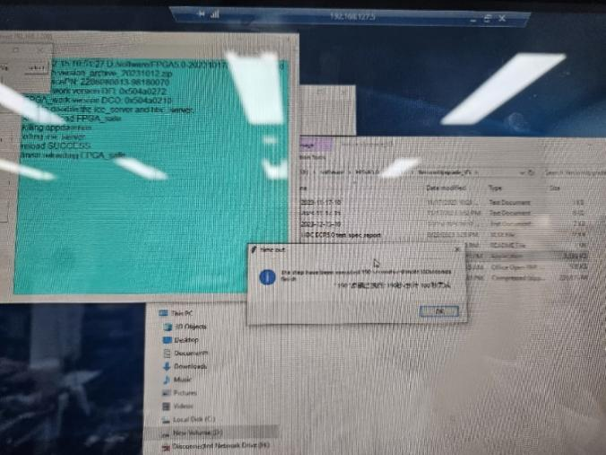

3. Bis连HBC失败，访问hbc提示No buffer space available处理方法
问题：在服务中将BIS重启，BIS启动失败，使用MobaXterm工具查看192.168.1.200连接情况提示“Unable to open conection to 192.168.1.200 Network err:No buffer space available”，
原因：属于win10系统问题，先提供解决方法：
1）完全关闭MobaX；稍等几秒钟；重新打开MobaX，再次连接HBC。有时会恢复链接，若不能进行下面操作
2）Win10使用以下指令(管理员权限运行PowerShell)：
查询当前tcp源端口的配置：netsh.exe int ipv4 show dynamicportrange tcp
强制回绕tcp源端口重新计数(从39152起始共20000个)：netsh.exe int ipv4 set dynamicportrange tcp start=39152 num=20000
3）若仍然无法解决，联系算法开发再次定位或直接重启或断电(HBC、BIS)

GPU升级
注：软件首次安装或者升级均可参考之前工艺文档或者产线SOP，升级后注意事项如下。

1. BCS端zebracall算法(选择性修改)
ECR5.0 GPU远程模式由原来的cal和图均存远程，修改成cal存远程，原图存本地，但本地默认存/data/result/local/saveImage下，考虑客户习惯可以将存图路径修改，修改配置如下：
参数项 | 修改值 | 说明
modparam.saveimagePathlocal | /data/result/saveImage | 存原图路径
modparam.saveintensityPathlocal | /data/result/workspace | 存QC文件路径
注意：setting.config需要赋可编辑权限后修改
配置文件setting.config路径示例：/opt/basecall/Basecall_T7_GPU_1.4.32.82_Ubuntu/bin；

赋权限命令：
【su zebracall】输入密码zebra
【cd /opt/basecall/Basecall_T7_GPU_XXX_Ubuntu/bin】切入算法安装路径
【sudo chmod -R 777 setting.config】赋读写权限

2. ztron端zebracall算法（必须修改）
参数项 | 修改值 | 说明
modparam.ayncSaveFileMode | 0 | 默认1，但ztronLite一般没再接远程，需改为0本地模式
注意：setting.config需要赋可编辑权限后修改，赋权限命令参考上面
ZtronLite Ubuntu系统配置文件setting.config
路径示例：
/opt/basecall/Basecall_T7_GPU_1.5.4.104_Ubuntu/bin
ZtronLite Centos系统配置文件路径示例：
/opt/basecall/Basecall_T7_GPU_1.5.4.104_Centos/bin

3.PUI控制BCS重启、关机生效
GPU该功能生效需root用户修改linux系统文件，修改方法：
【su zebracall】输入密码，切换zebracall用户
【sudo su】输入密码，切换root用户
【nano /etc/sudoers】打开系统文件sudoers，修改内容如下截图(红框内容必须要有)
ctrl+x退出，Yes，Enter
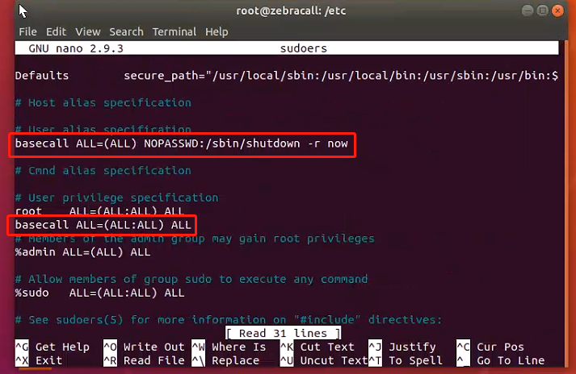

注意事项
- Windows用户为多用户，启动操作系统后，如果需要切换用户，待控制软件开机自检完成后，再进行切换，否则控制软件界面有“测序错误”的报错；
- PUI测序过程中不建议开启GUI，否则测序时间会延长；
- 因为config配置有变动，首推荐使用升级的方法进行控制软件安装。
- 所有配置改动后，必须重启service后才生效。

账号密码
用户 | 通用版本 | CG版本
ProductUI普通用户 | 帐号：user  密码：Password123 | 帐号：user  密码：Password123
ProductUI管理员用户（PUI界面可以查看detail，观察测序过程打印日志） | 帐号：research  密码：Admin123 | 帐号：research  密码：Admin123
ProductUI退出全屏用户（服务未启动或者启动失败） | 帐号：supadmin  密码：sup123 | 帐号：supadmin  密码：sup123
ProductUI超级管理员用户（内部维护用户，不对用户提供，可重置管理员账号密码） | / | 账号：admin  密码：Password2016

